AWS 구성 메뉴얼 Ver1

문서 기록

|  |  |  |
| --- | --- | --- |
| 작성자 | 날짜 | 설명 |
| 전소연 | 20220207 | AWS 구성 매뉴얼_ver1 |
|  |  |  |
|  |  |  |
|  |  |  |
|  |  |  |
|  |  |  |

목차

VPC 생성 7

1. VPC 만들기 VPC CIDR 생성 8

서브넷 생성 9

1. WEB 서브넷 생성 10

2. API 서브넷 생성 10

3. DB 서브넷 생성(1) 11

4. DB 서브넷 생성(2) 12

NACL 생성 13

1. Web(nginx) NACL 생성(Default NACL 이름태그 변경) 14

2. API(Flask) NACL 생성 14

3. DB(RDS/MariaDB) NACL 생성 15

4. Mclab-flask-nacl 서브넷 연결 - 서브넷 연결 편집 16

5. Mclab-rds-mariadb-nacl 서브넷 연결 - 서브넷 연결 편집 17

6. Mclab-nginx-nacl 인바운드 규칙 - 인바운드 규칙 편집 18

7. Mclab-nginx-nacl 아웃바운드 규칙 - 아웃바운드 규칙 편집 19

8. Mclab-flask-nacl 인바운드 규칙 - 인바운드 규칙 편집 20

9. Mclab-flask-nacl 아웃바운드 규칙 - 아웃바운드 규칙 편집 21

10. Mclab-rds-mariadb-nacl 인바운드 규칙 - 인바운드 규칙 편집 22

11. Mclab-rds-mariadb-nacl 아웃바운드 규칙 - 아웃바운드 규칙 편집 23

보안그룹(sg) 생성 24

1. Web(nginx) sg 생성 (Default sg 이름태그 변경) 25

2. API(Flask) sg 생성 25

3. DB(RDS/MariaDB) sg 생성 26

4. Mclab-nginx-sg 인바운드 규칙 - 인바운드 규칙 편집 27

5. Mclab-nginx-sg 인바운드 규칙 - Name 태그 변경(1) 28

6. Mclab-nginx-sg 인바운드 규칙 - Name 태그 변경(2) 29

7. Mclab-nginx-sg 인바운드 규칙 - Name 태그 변경(2) 30

8. Mclab-nginx-sg 아웃바운드 규칙 - 아웃바운드 규칙 편집 31

9. Mclab-nginx-sg 아웃바운드 규칙 - Name 태그 변경 32

10. Mclab-flask-sg 인바운드 규칙 - 인바운드 규칙 편집 33

11. Mclab-flask-sg 인바운드 규칙 - Name 태그 변경 34

12. Mclab-flask-sg 아웃바운드 규칙 - 아웃바운드 규칙 편집 35

13. Mclab-flask-sg 아웃바운드 규칙 - Name 태그 변경 36

14. Mclab-rds-mariadb-sg 인바운드 규칙 - 인바운드 규칙 편집 37

15. Mclab-rds-mariadb-sg 인바운드 규칙 - Name 태그 변경 38

16. Mclab-rds-mariadb-sg 아웃바운드 규칙 - 아웃바운드 규칙 편집 39

17. Mclab-rds-mariadb-sg 아웃바운드 규칙 Name 태그 변경 40

인터넷 게이트웨이 생성 41

라우팅 테이블 연결 43

1. 라우팅 테이블 연결 - 라우팅 편집(1) 44

2. 라우팅 테이블 연결 - 라우팅 편집(2) 44

3. 라우팅 테이블 연결 - 서브넷 연결 - 서브넷 연결 편집 45

EC2 생성 46

1. EC2 인스턴스 시작 47

2. AMI 선택 - Ubuntu Server 20.04 - 64비트(x86) 선택 47

3. 인스턴스 유형 선택 - t2(t2 micro) 선택 48

4. 인스턴스 세부 정보 구성 - 서브넷(mclab-web-nginx-subnet) 선택 49

5. 스토리지 추가 50

6. 태그 추가 51

7. 보안 그룹 구성 52

8. 검토 및 시작 - 계속 53

9. 인스턴스 시작 검토 54

10. 기존 키 페어 선택 또는 새 키 페어 생성 55

탄력적 IP 생성 56

1. 탄력적 IP 주소 - 탄력적 IP 주소 할당 57

2. 탄력적 IP 주소 - 작업 - 탄력적 IP 주소 연결 57

SSH 프로그램 연결 58

1. 인스턴스 - 연결 - SSH 클라이언트 59

2. 명령 프롬프트 열기(cmd) - 키 페어 저장 장소로 이동 59

3. SSH 프로그램 연결 59

4. Apt 업데이트 - sudo apt update 입력 60

5. Nginx 설치 - sudo apt install nginx 입력 61

6. 고정 IP로 인터넷 접속 61

# VPC 생성

## VPC 만들기 VPC CIDR 생성

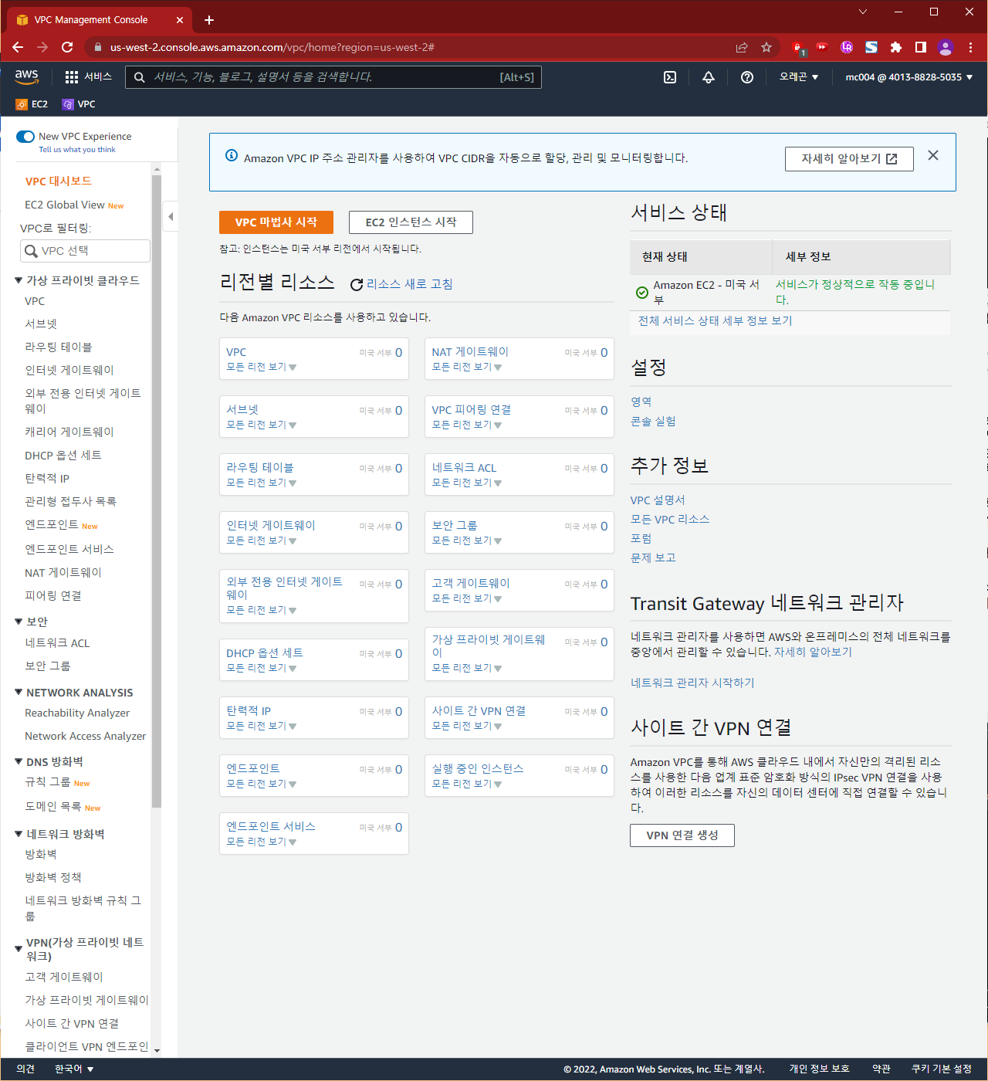

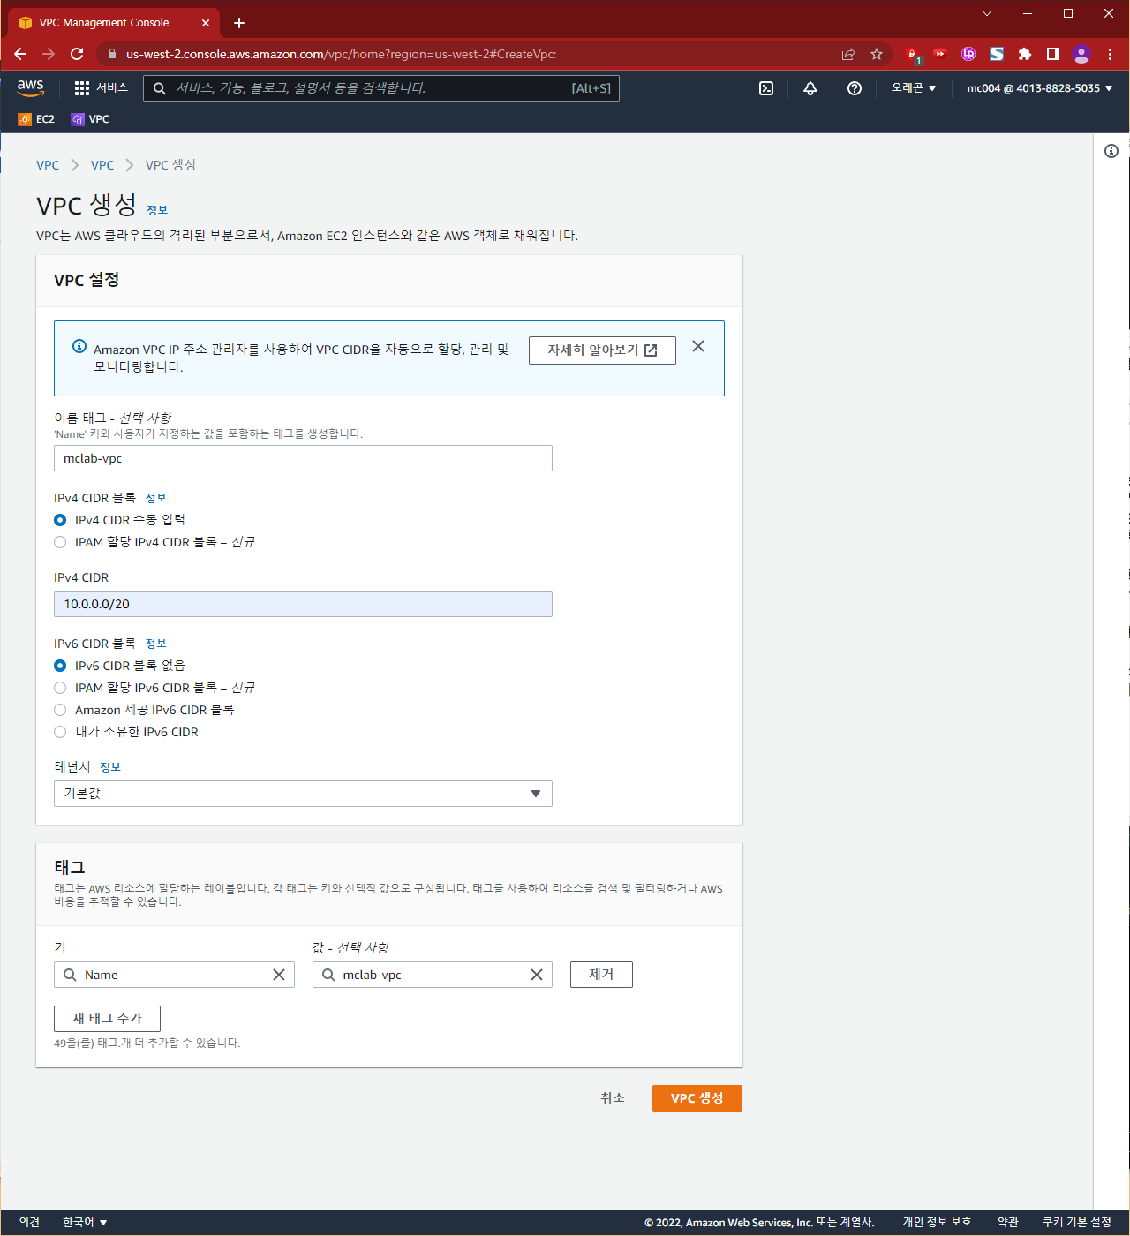

# 서브넷 생성

## WEB 서브넷 생성

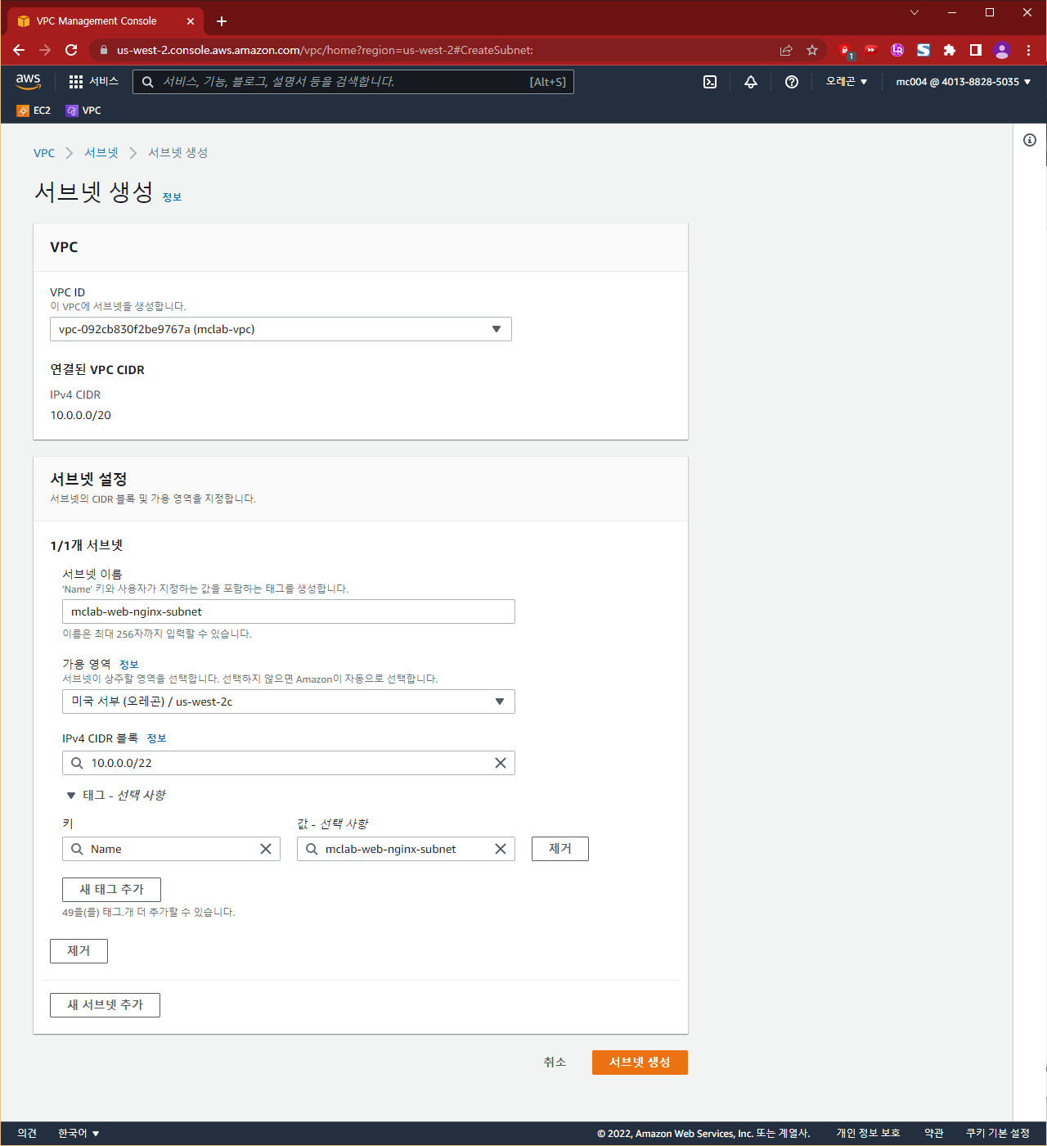

## API 서브넷 생성

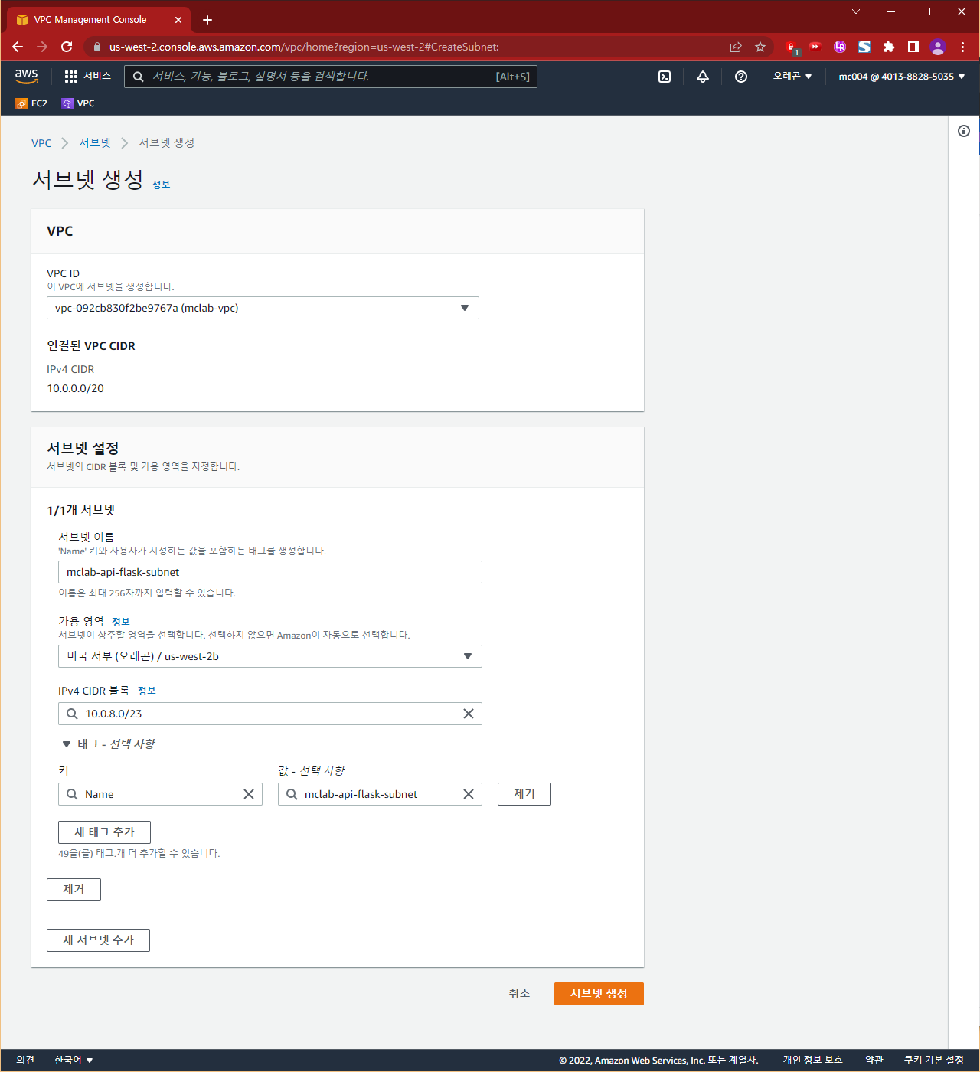

## DB 서브넷 생성(1)

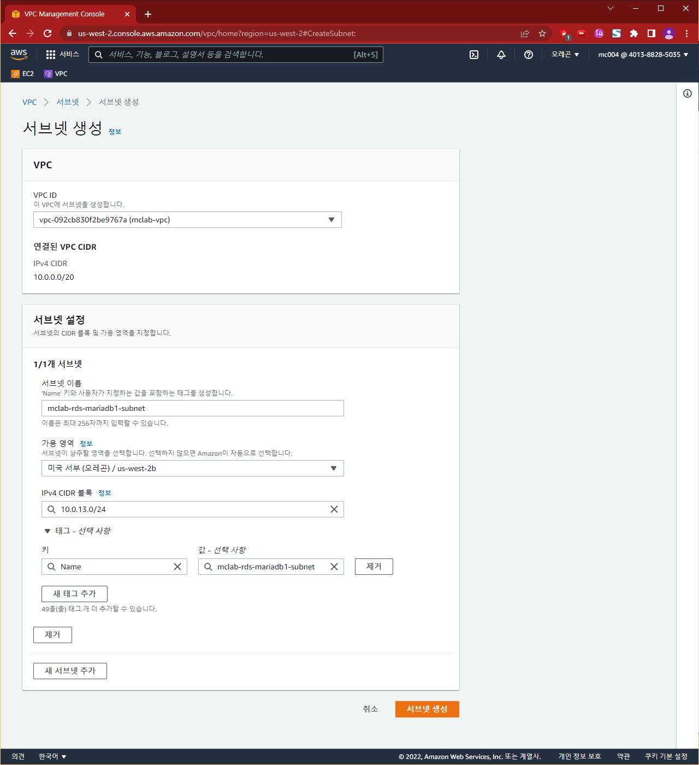

## DB 서브넷 생성(2)

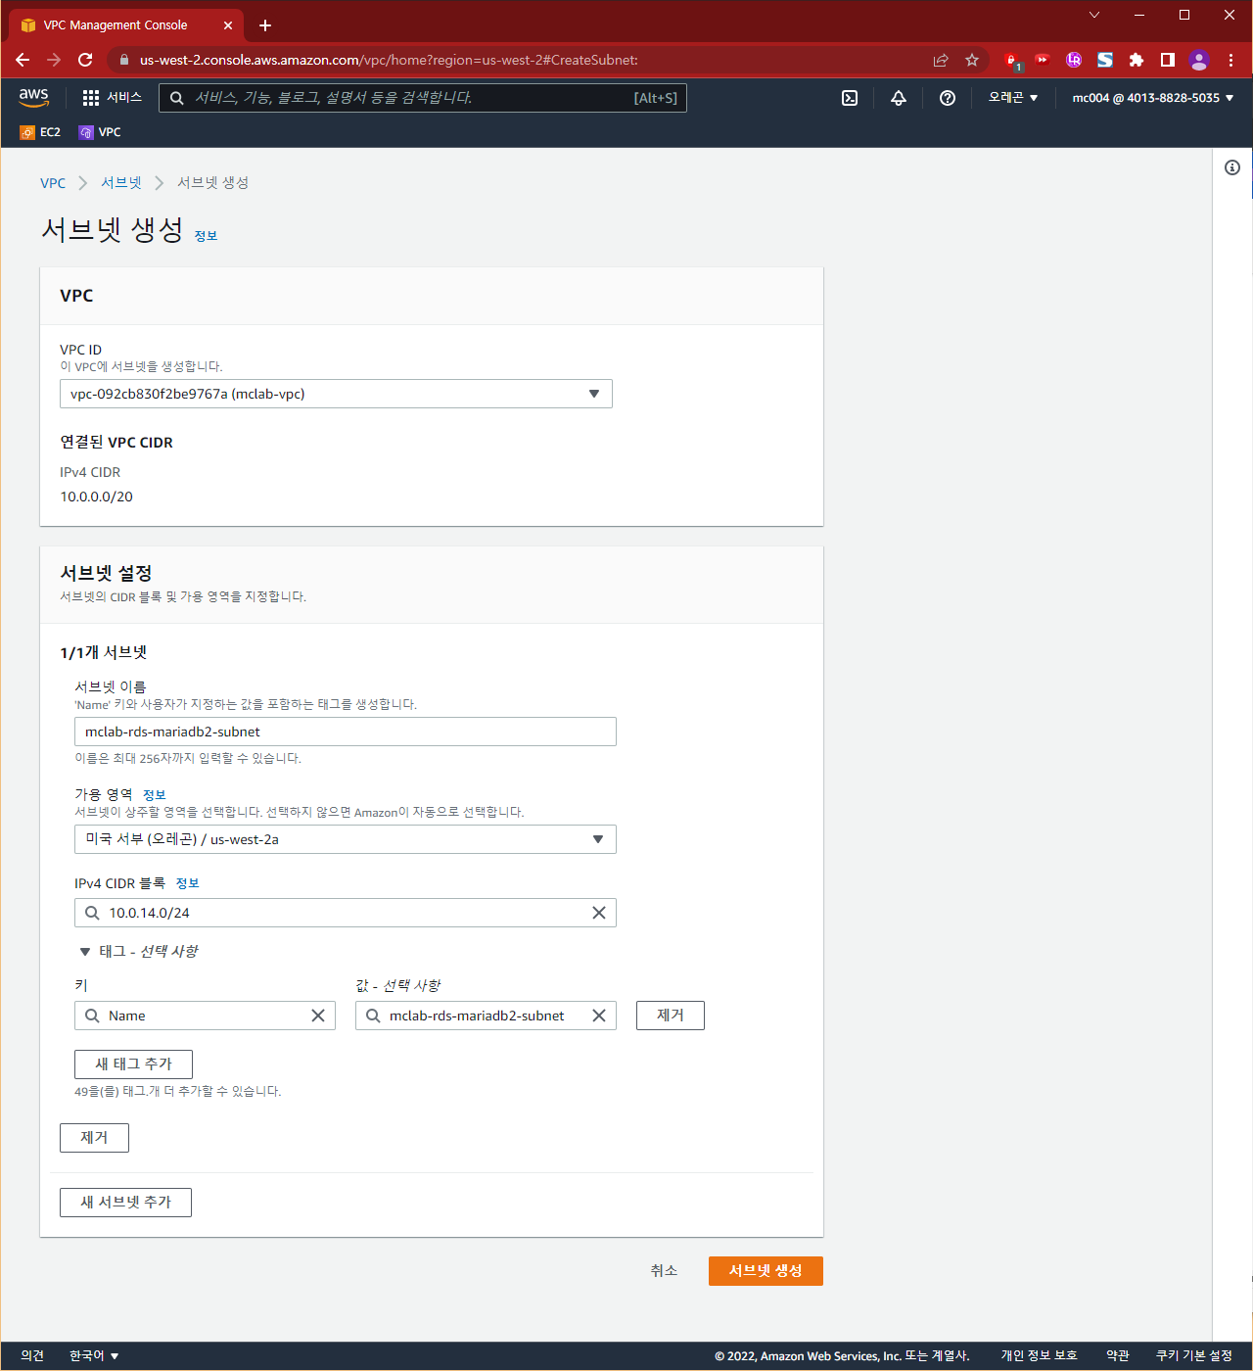

# NACL 생성

## Web(nginx) NACL 생성(Default NACL 이름태그 변경)

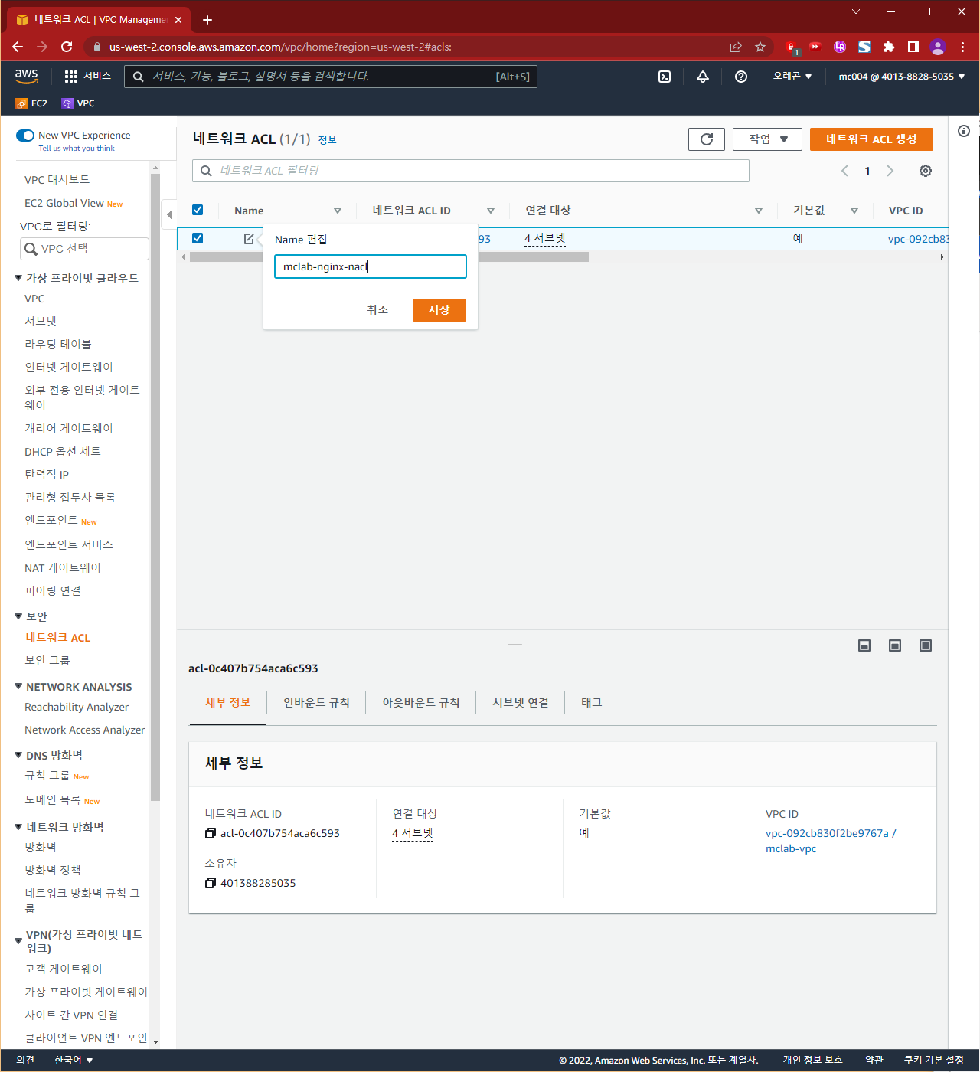

## API(Flask) NACL 생성

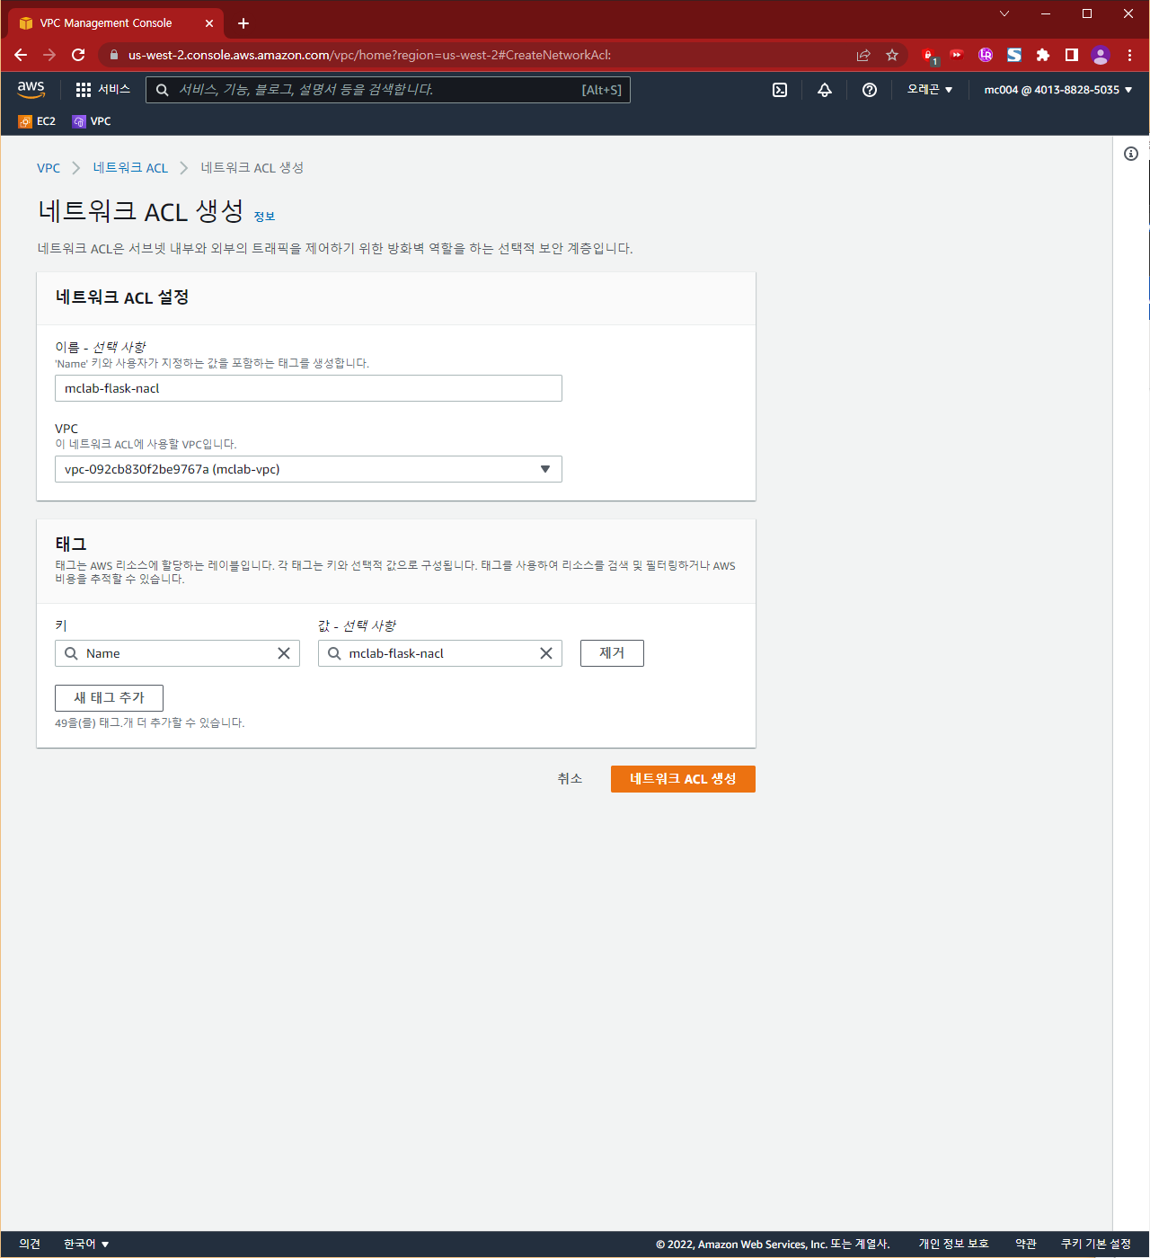

## DB(RDS/MariaDB) NACL 생성

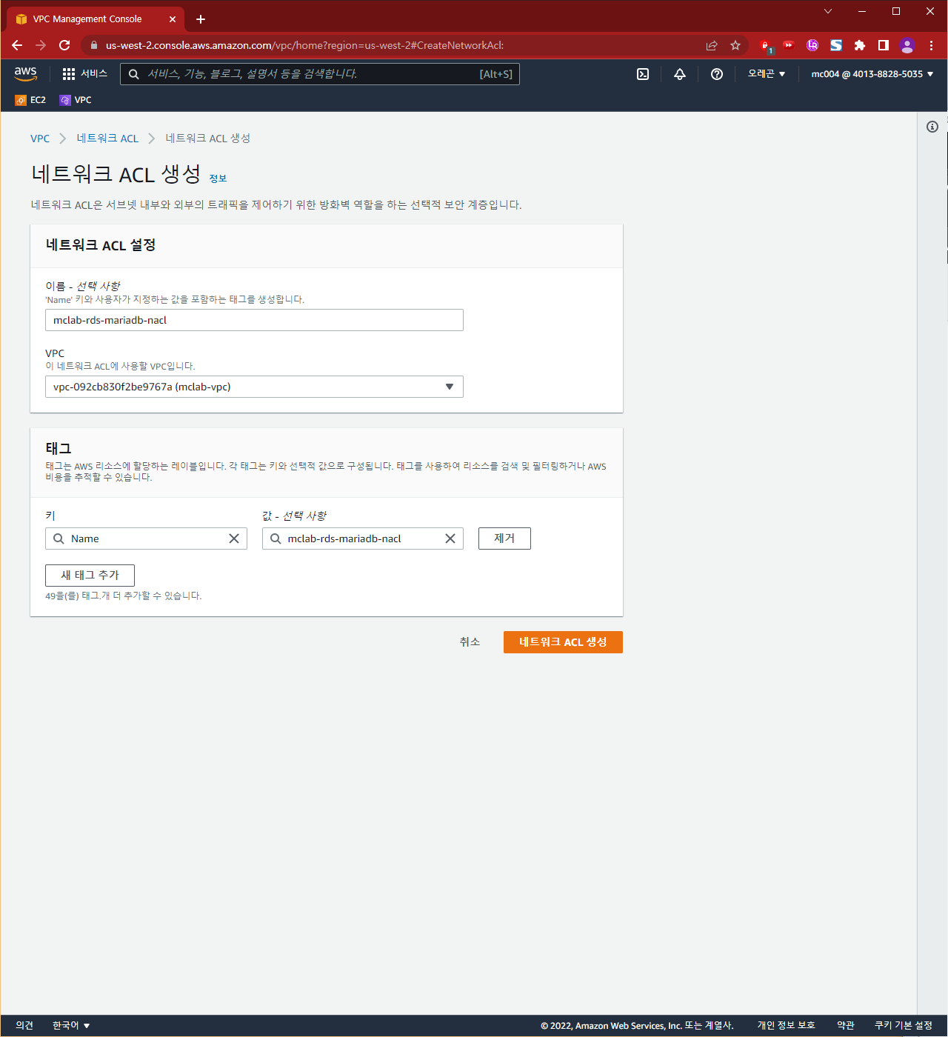

## Mclab-flask-nacl 서브넷 연결 - 서브넷 연결 편집

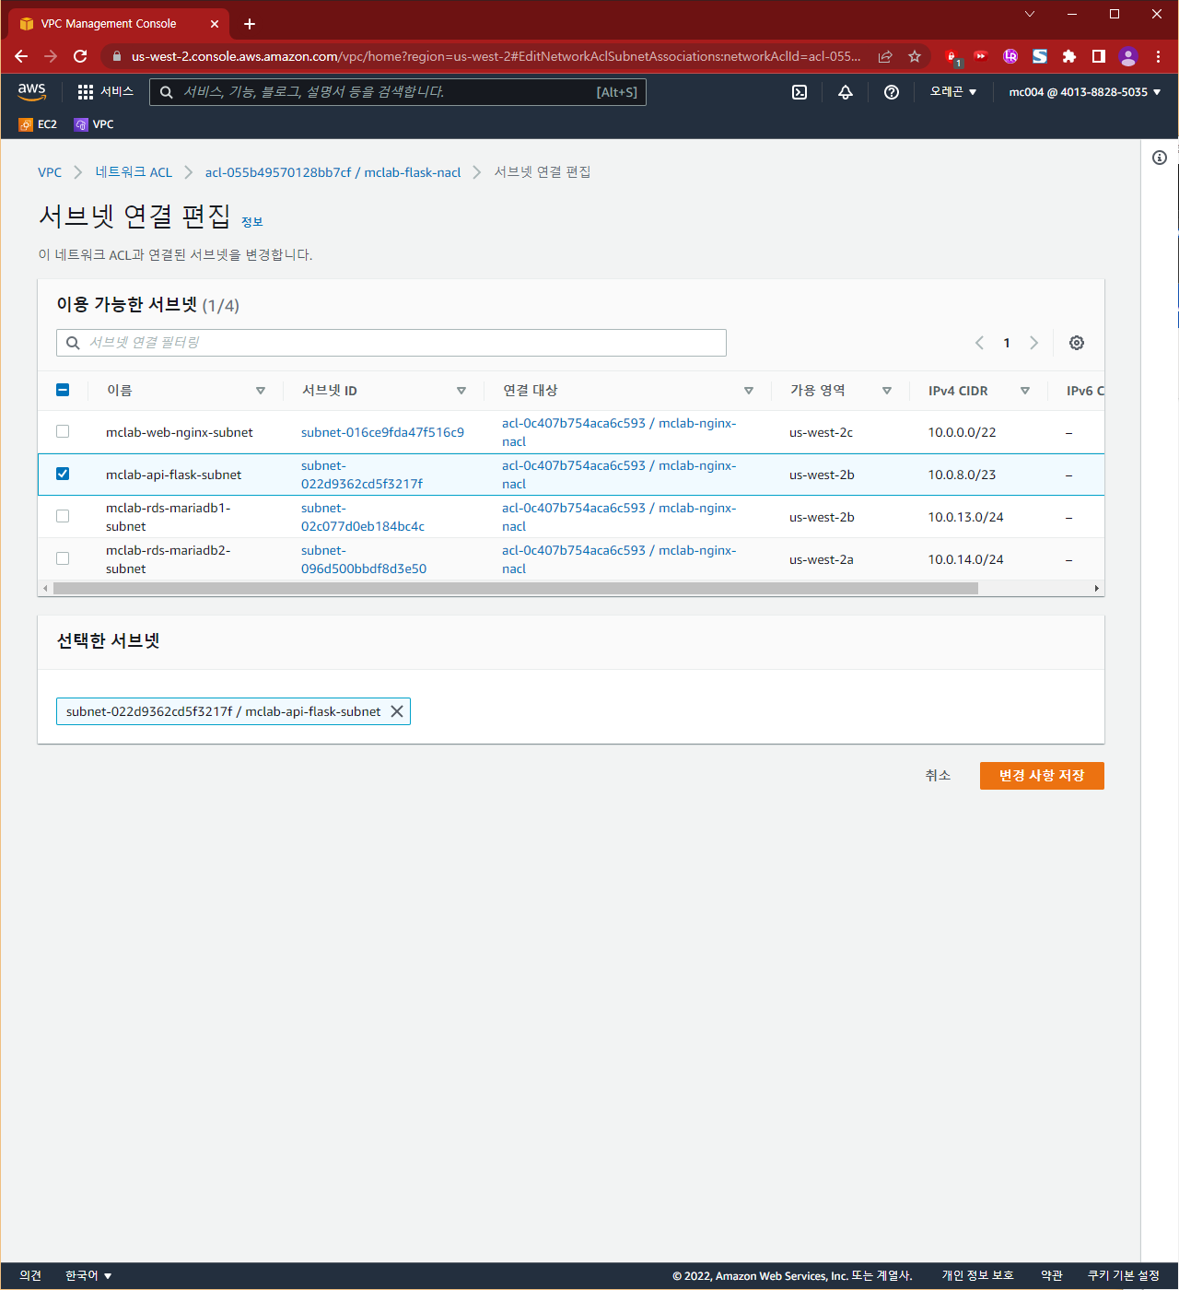

## Mclab-rds-mariadb-nacl 서브넷 연결 - 서브넷 연결 편집

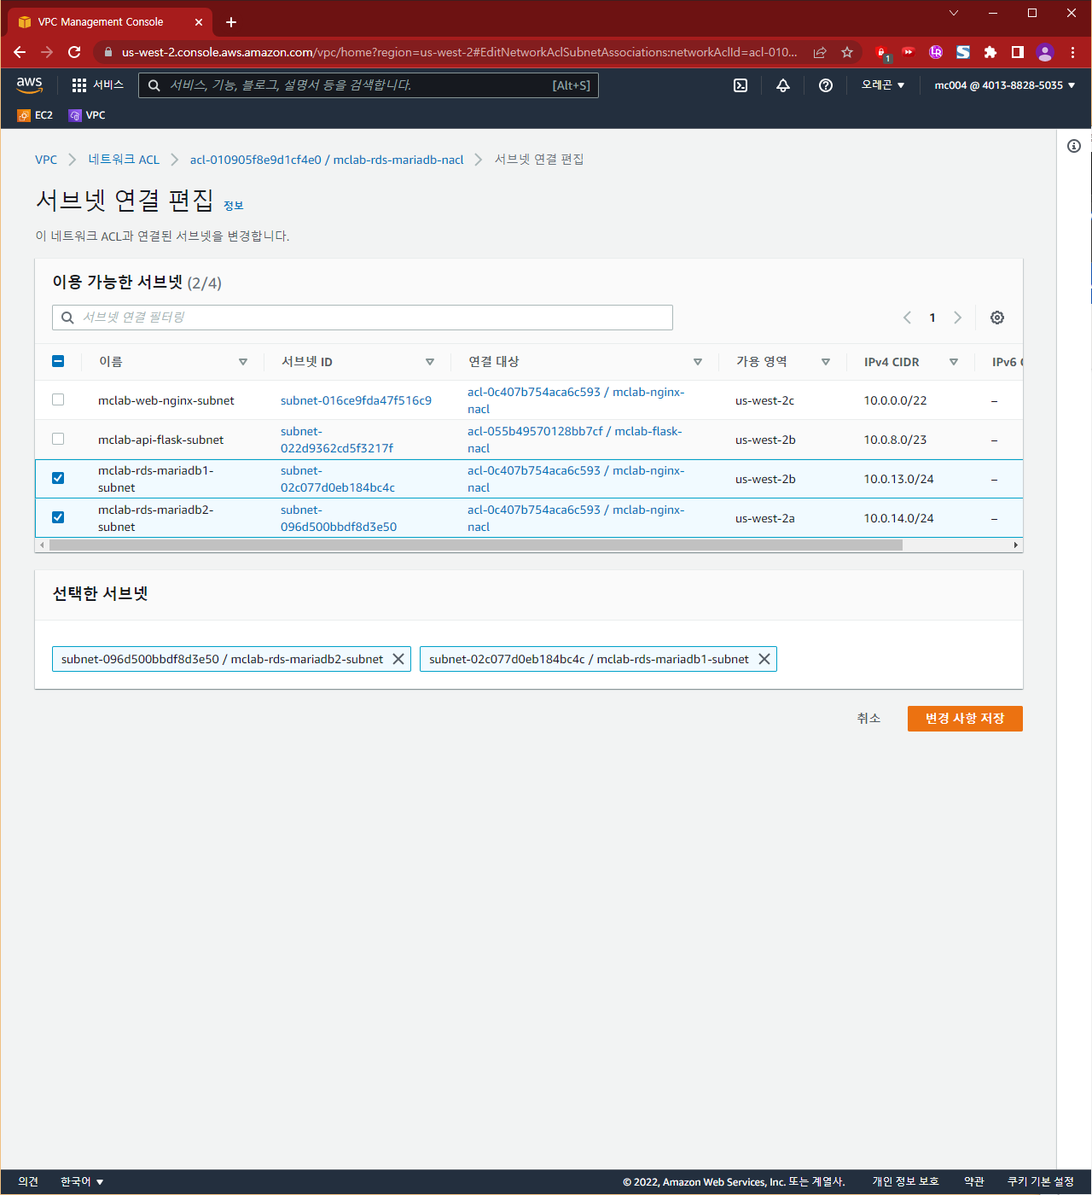

## Mclab-nginx-nacl 인바운드 규칙 - 인바운드 규칙 편집

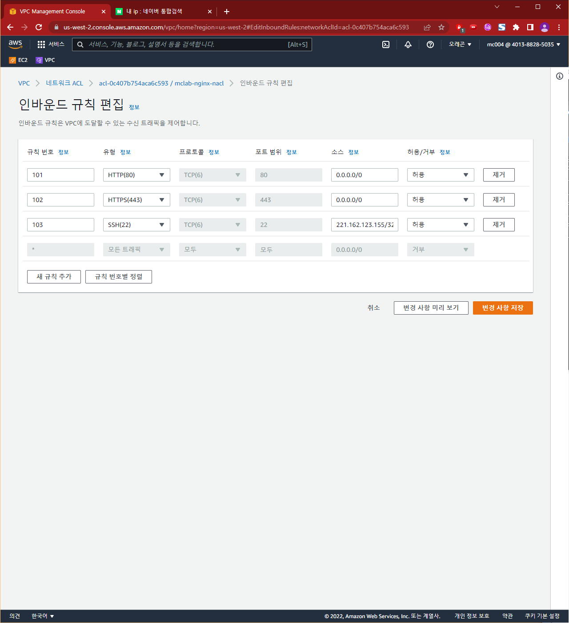

## Mclab-nginx-nacl 아웃바운드 규칙 - 아웃바운드 규칙 편집

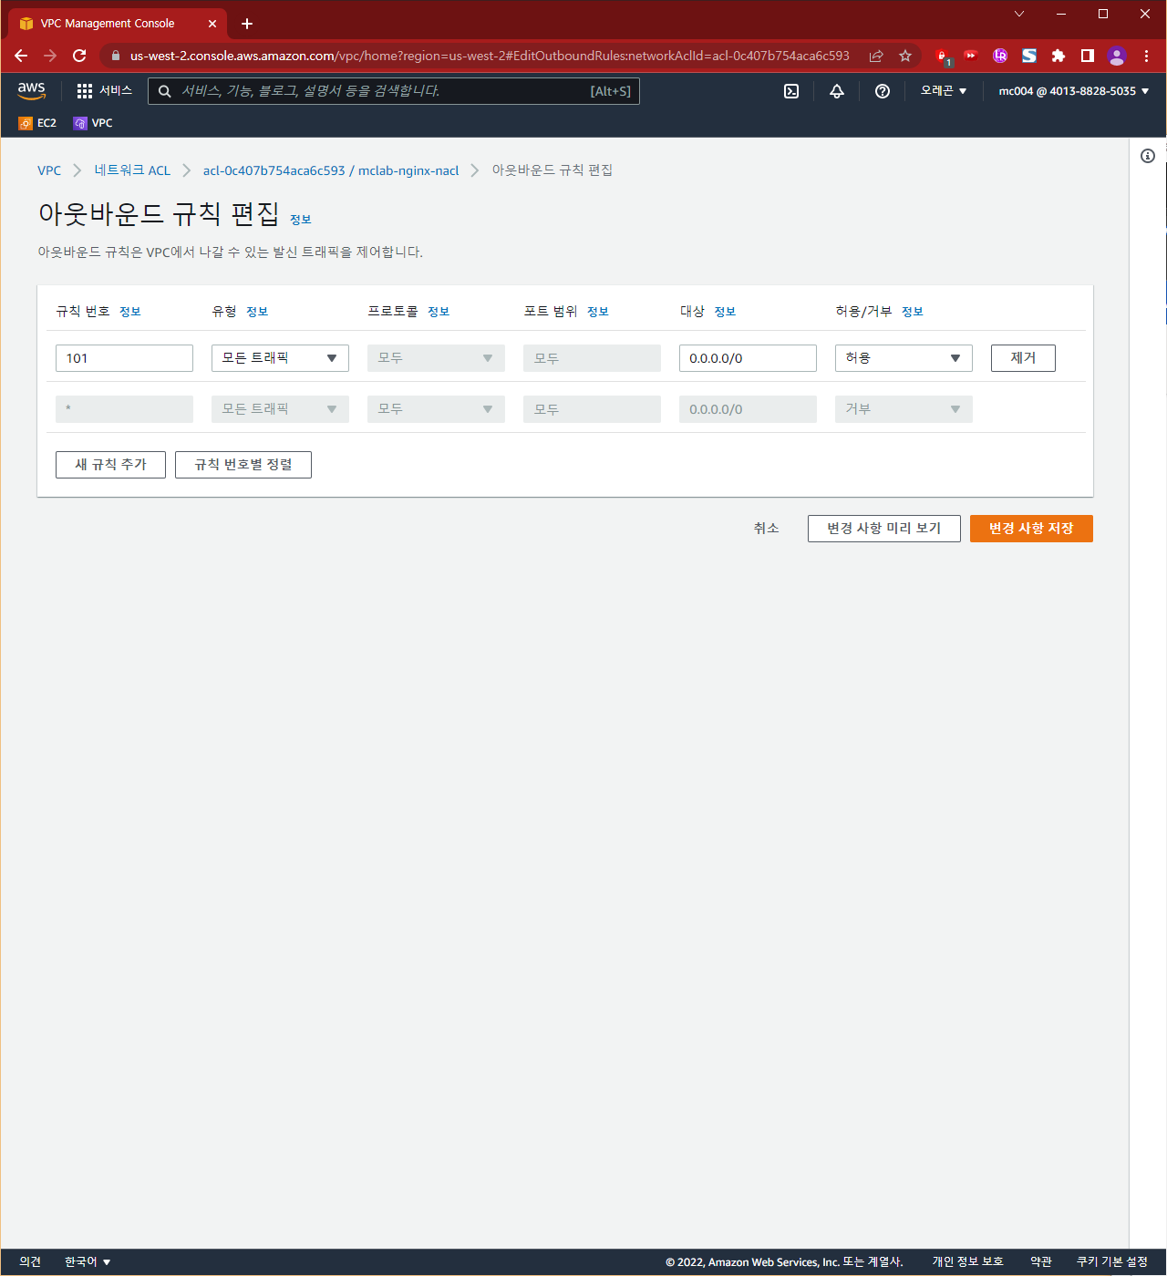

## Mclab-flask-nacl 인바운드 규칙 - 인바운드 규칙 편집

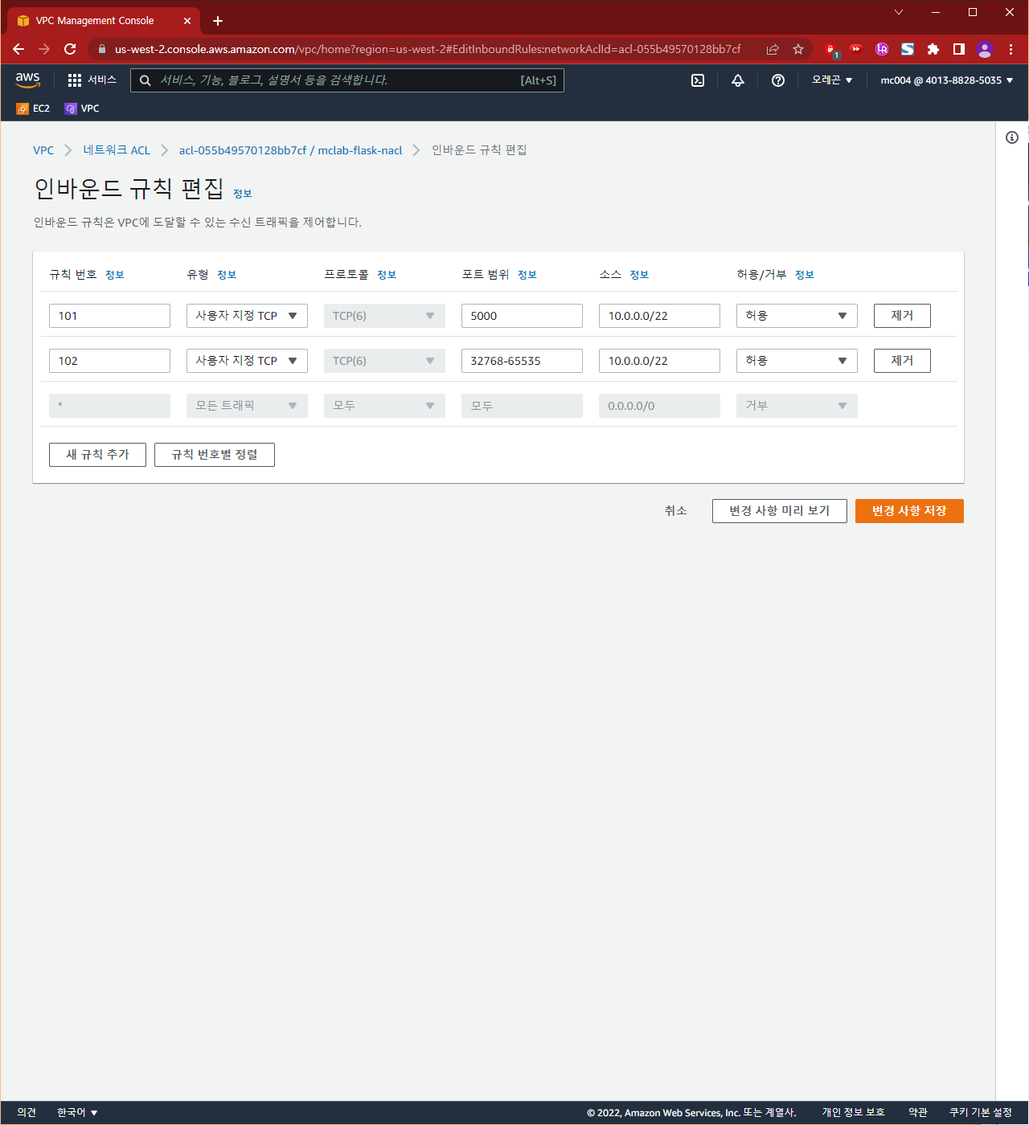

## Mclab-flask-nacl 아웃바운드 규칙 - 아웃바운드 규칙 편집

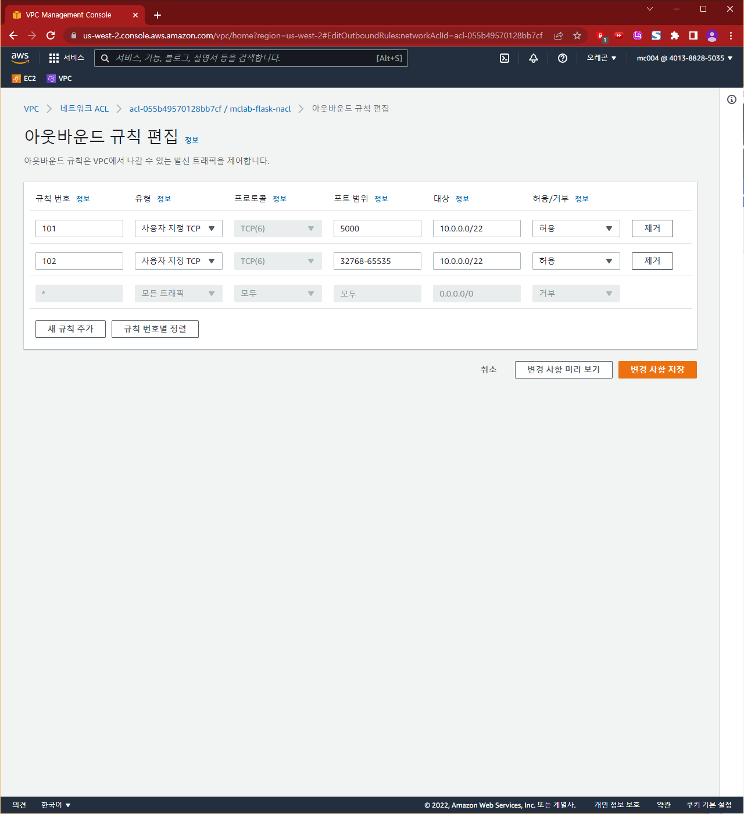

## Mclab-rds-mariadb-nacl 인바운드 규칙 - 인바운드 규칙 편집

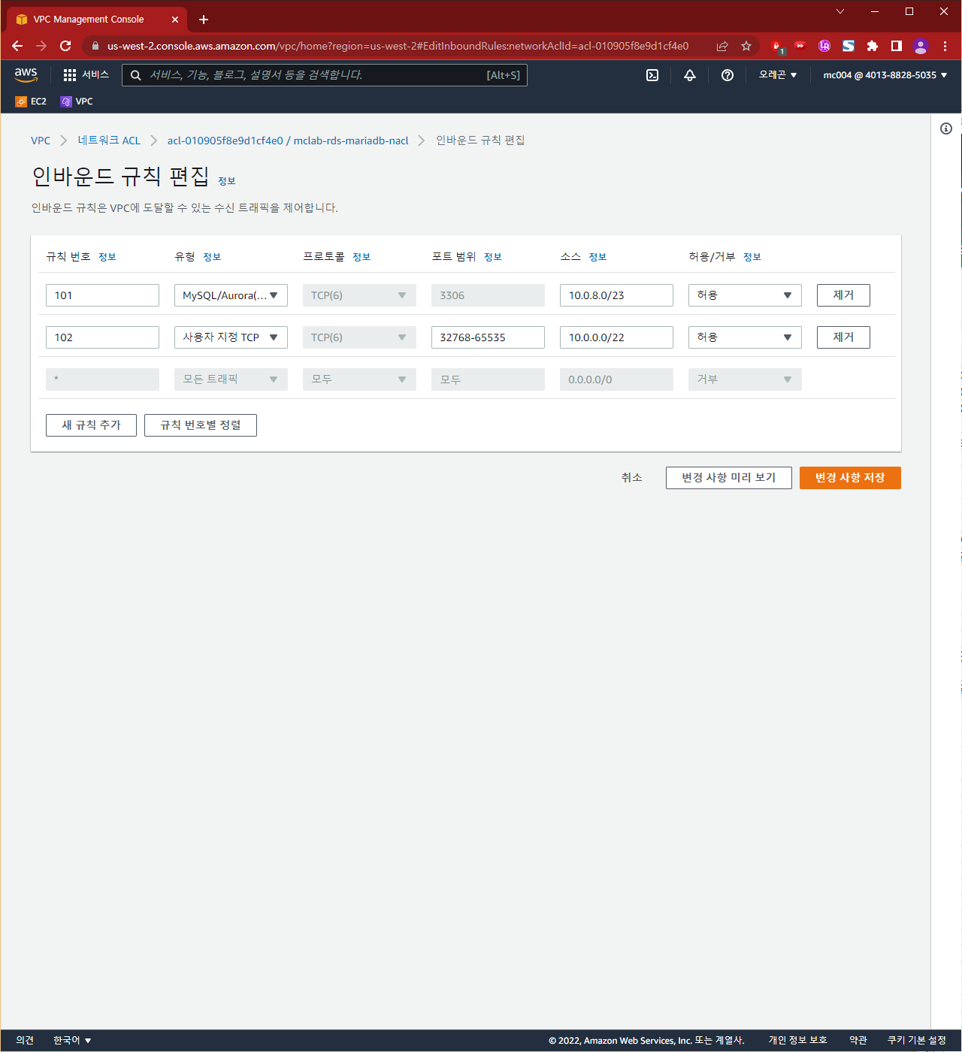

## Mclab-rds-mariadb-nacl 아웃바운드 규칙 - 아웃바운드 규칙 편집

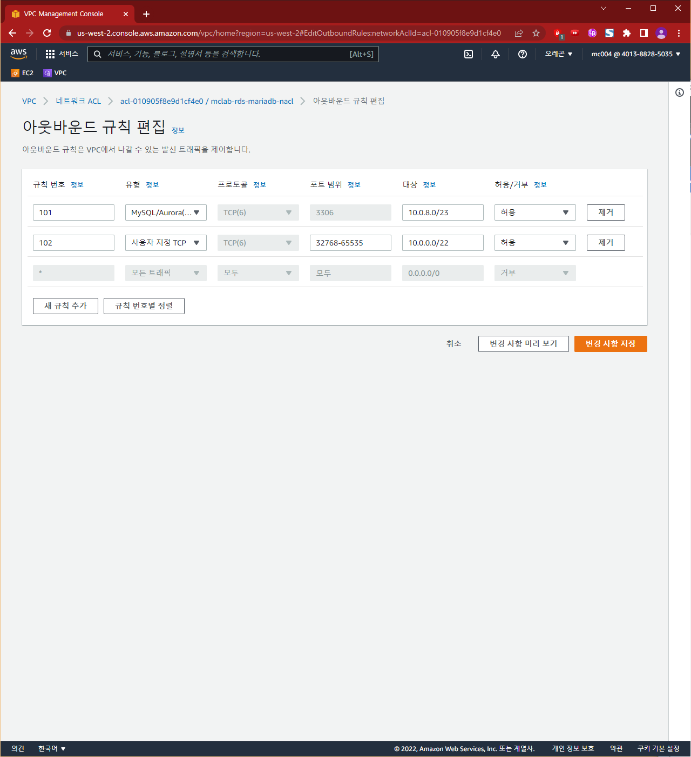

# 보안그룹(sg) 생성

## Web(nginx) sg 생성 (Default sg 이름태그 변경)

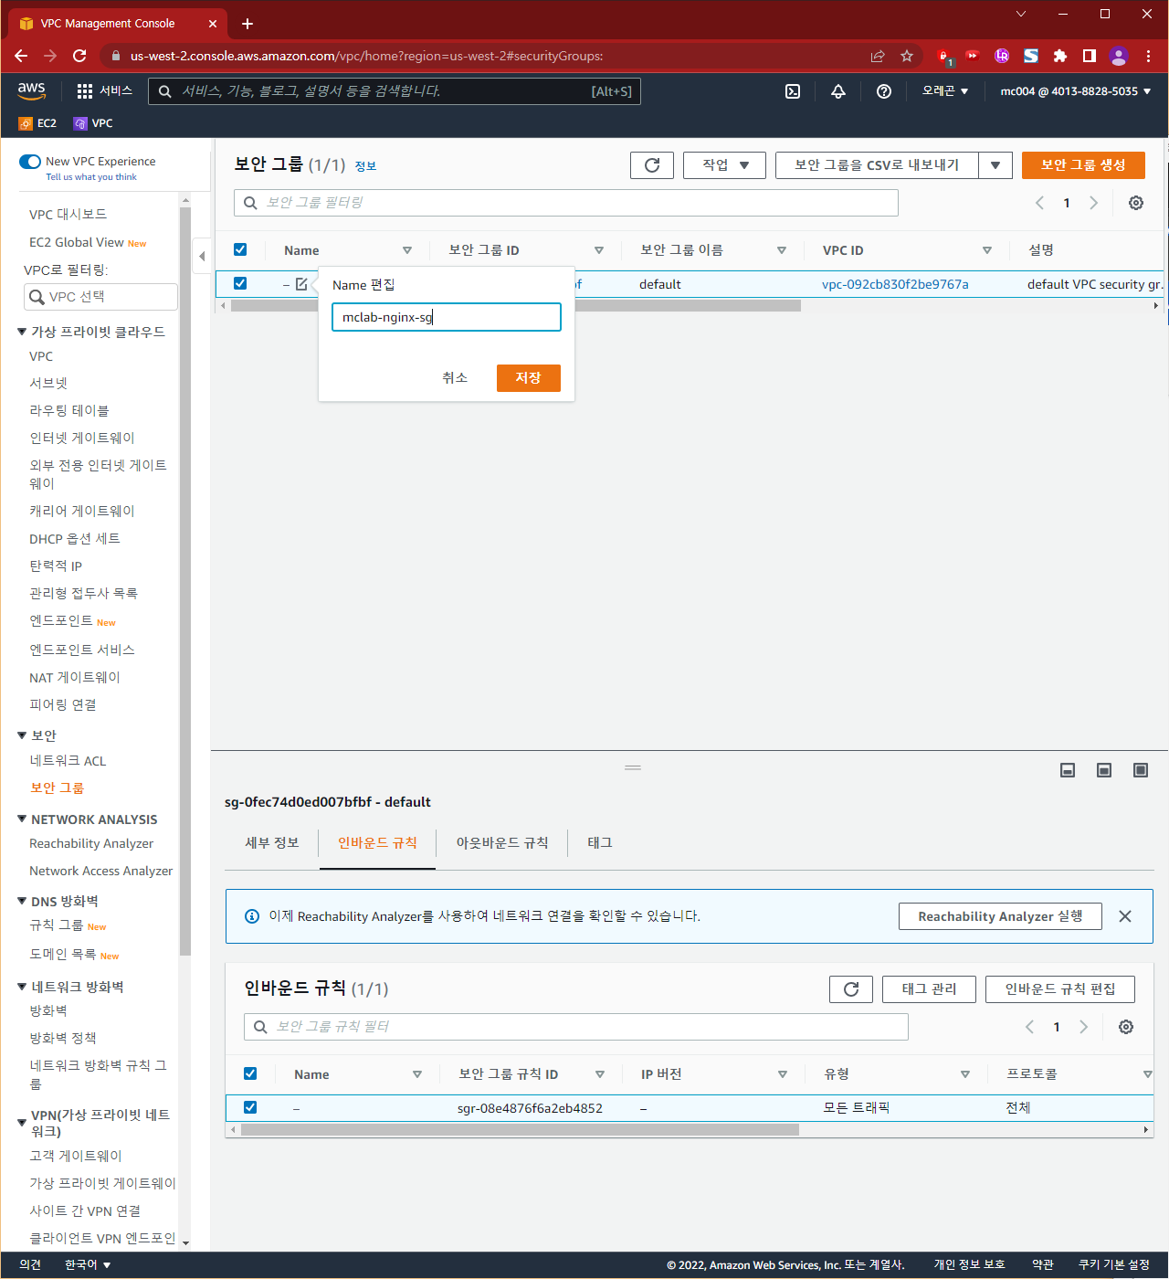

## API(Flask) sg 생성

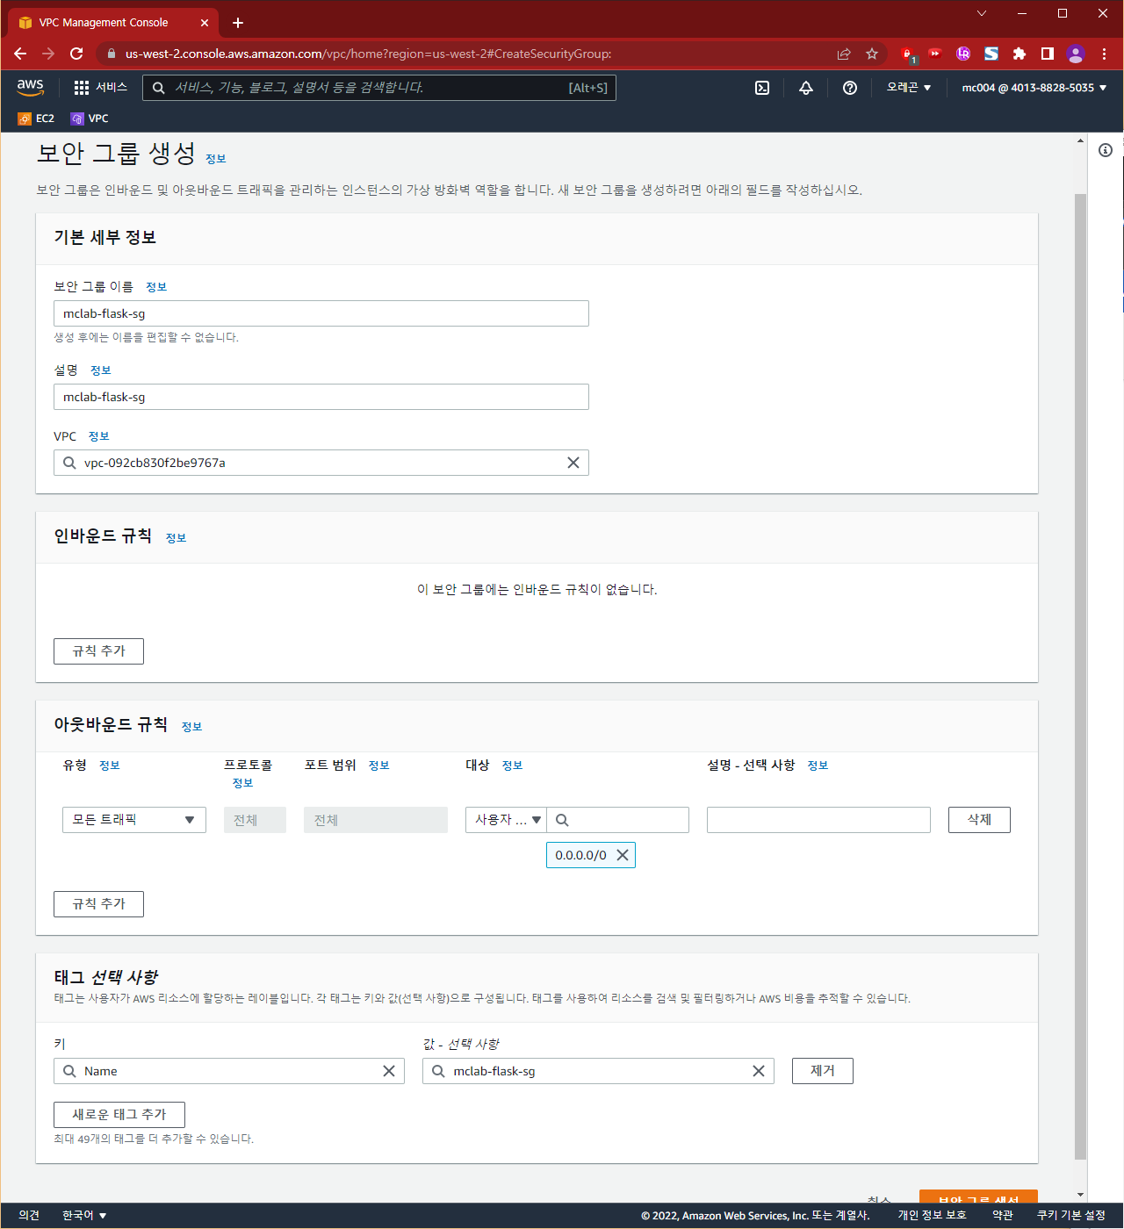

## DB(RDS/MariaDB) sg 생성

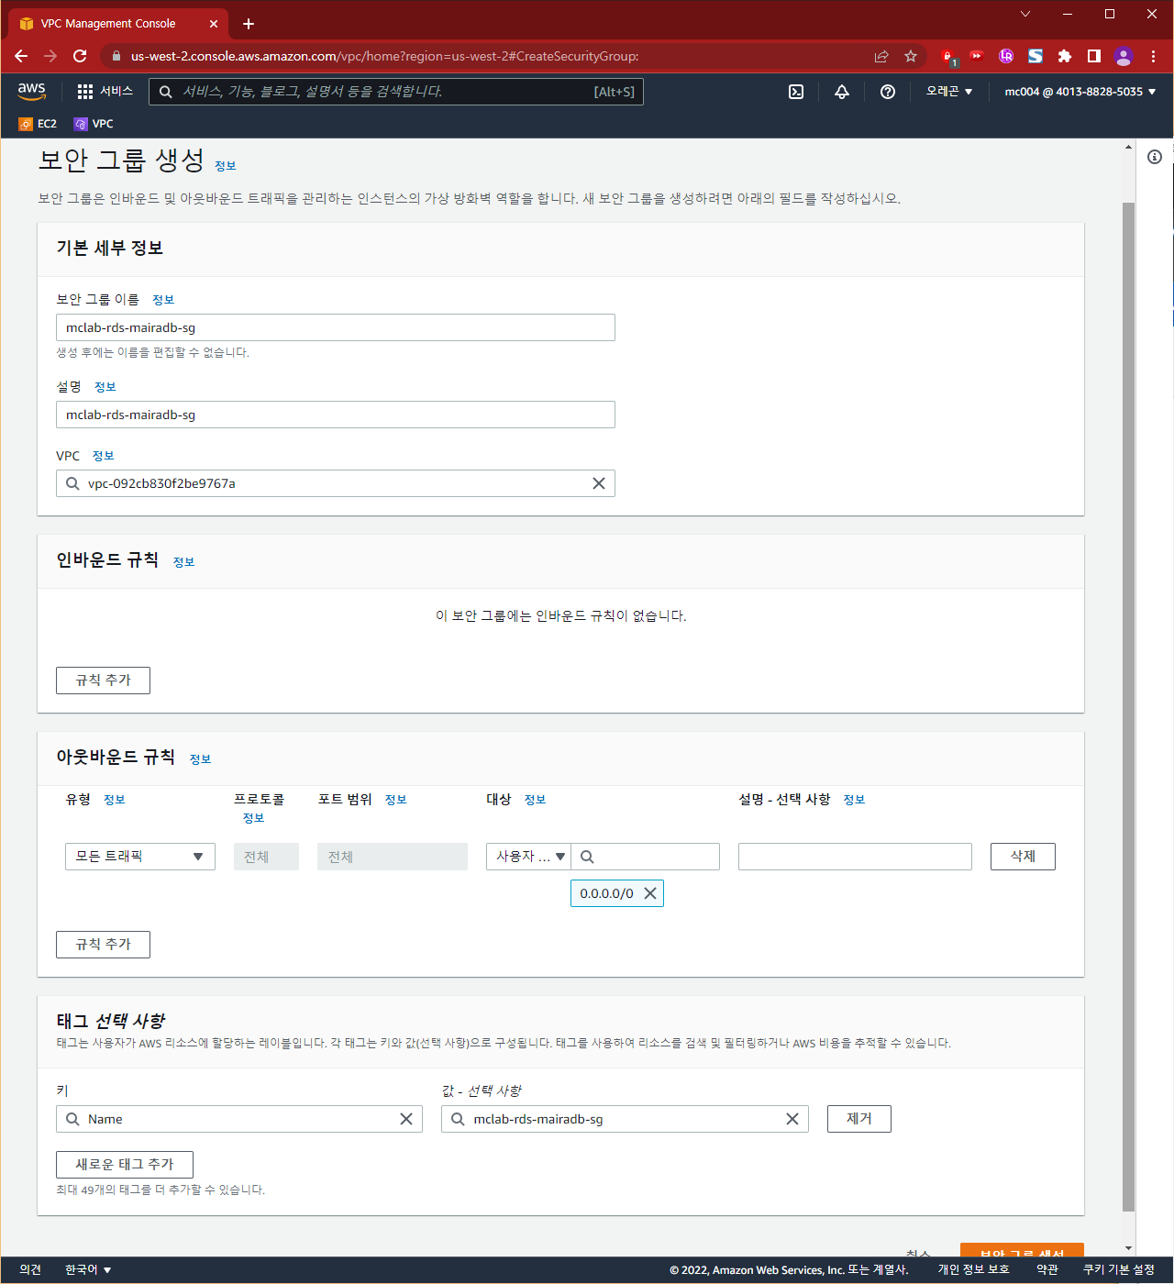

## Mclab-nginx-sg 인바운드 규칙 - 인바운드 규칙 편집

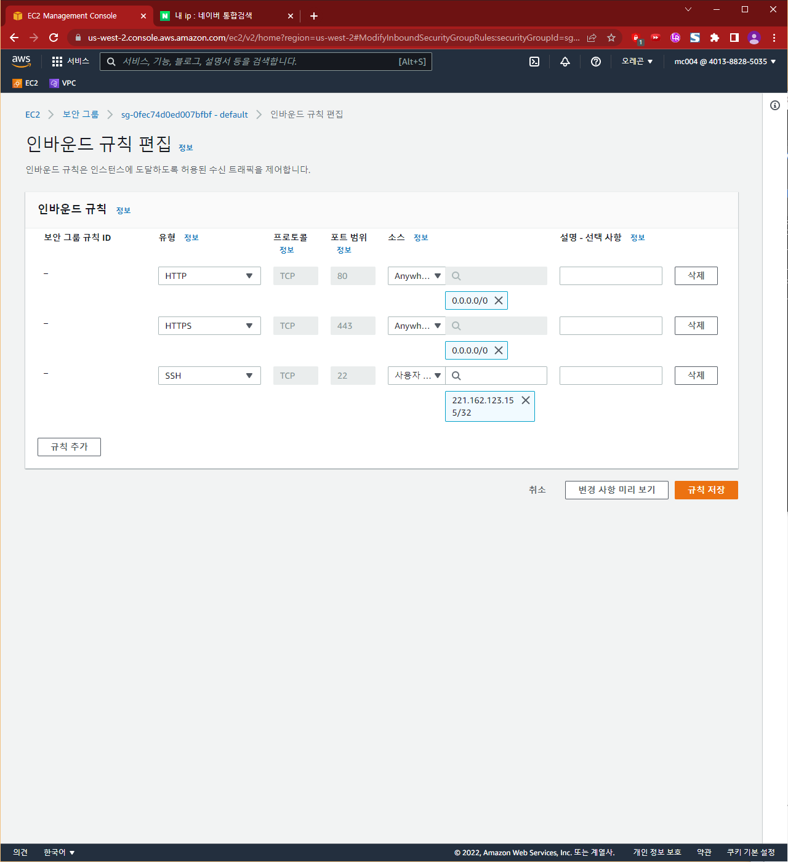

## Mclab-nginx-sg 인바운드 규칙 - Name 태그 변경(1)

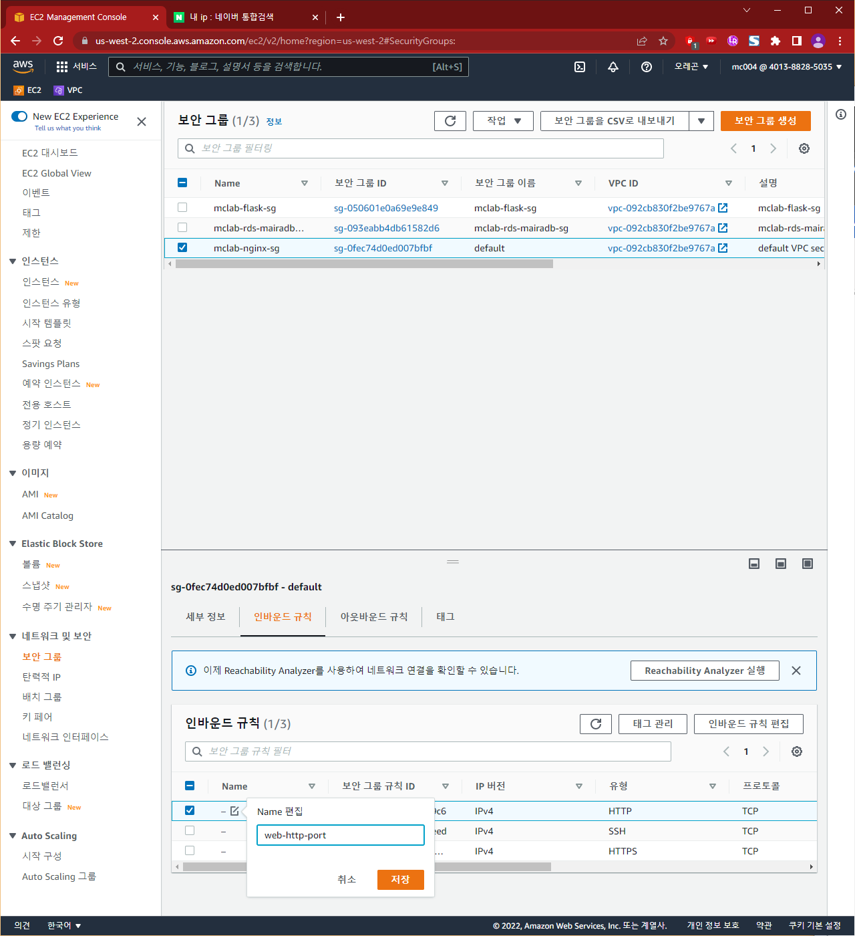

## Mclab-nginx-sg 인바운드 규칙 - Name 태그 변경(2)

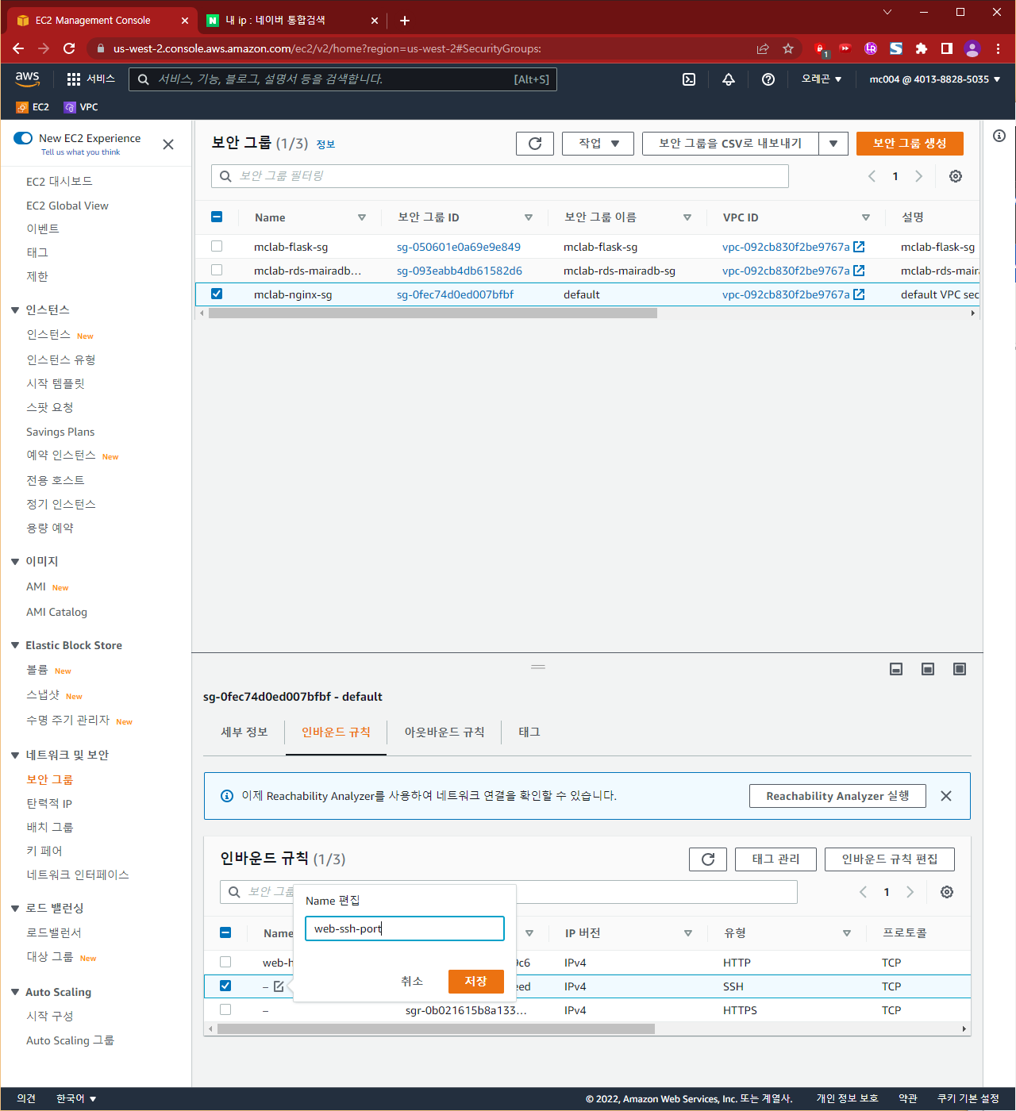

## Mclab-nginx-sg 인바운드 규칙 - Name 태그 변경(2)

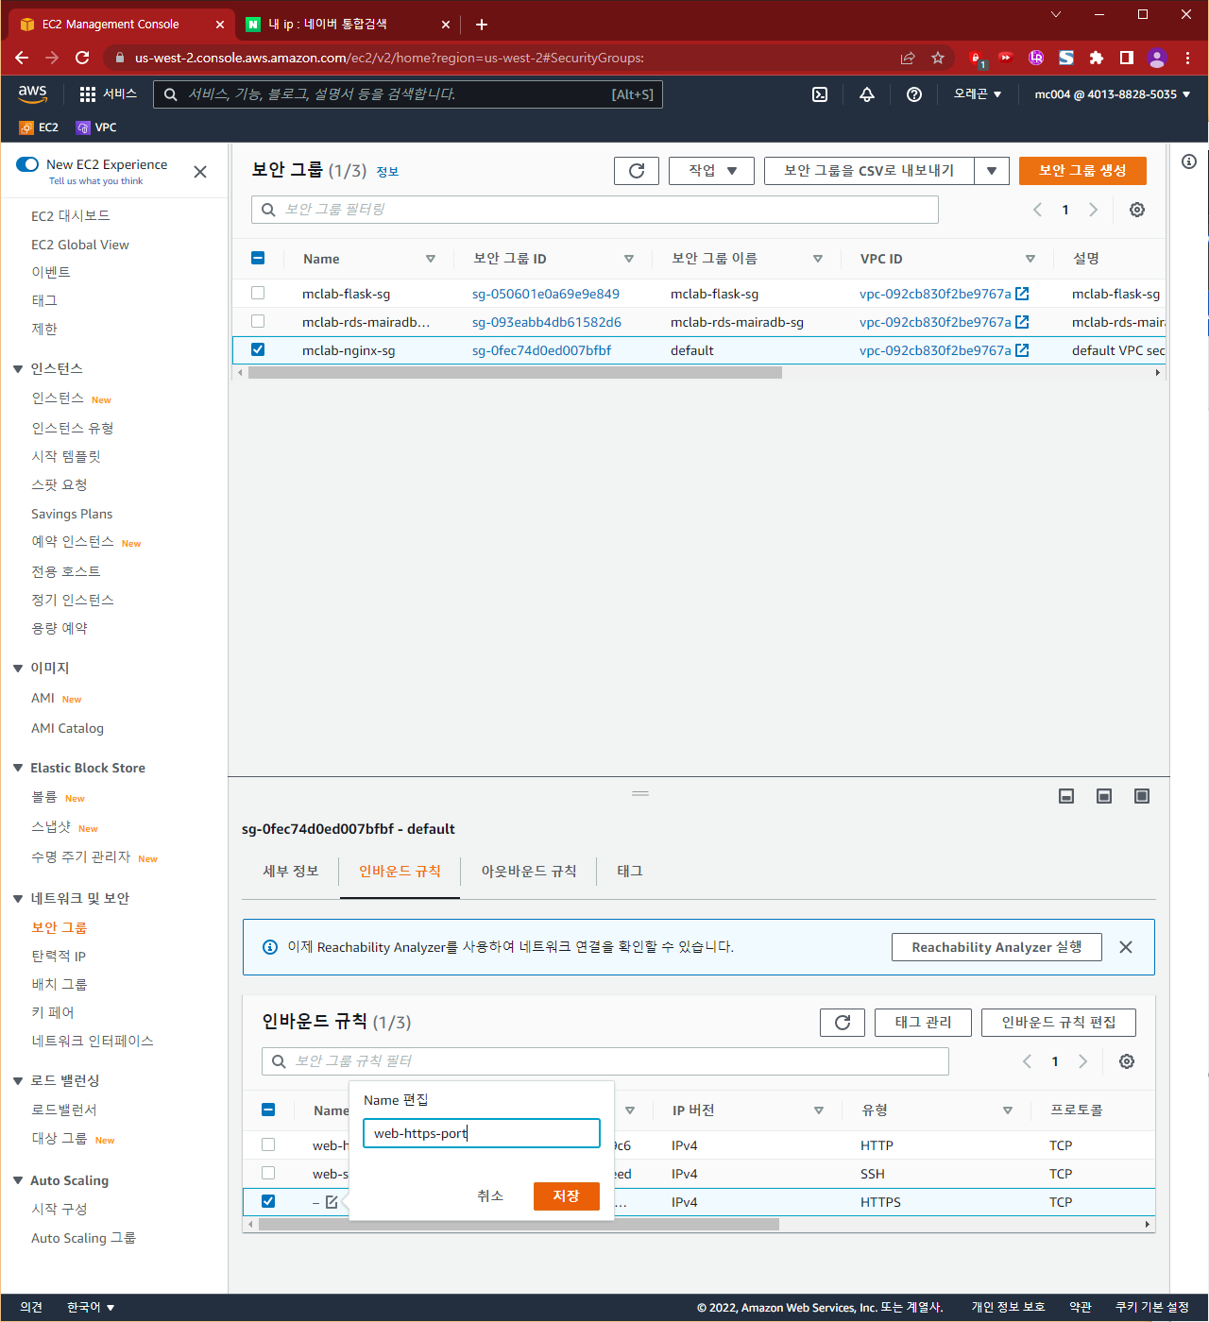

## Mclab-nginx-sg 아웃바운드 규칙 - 아웃바운드 규칙 편집

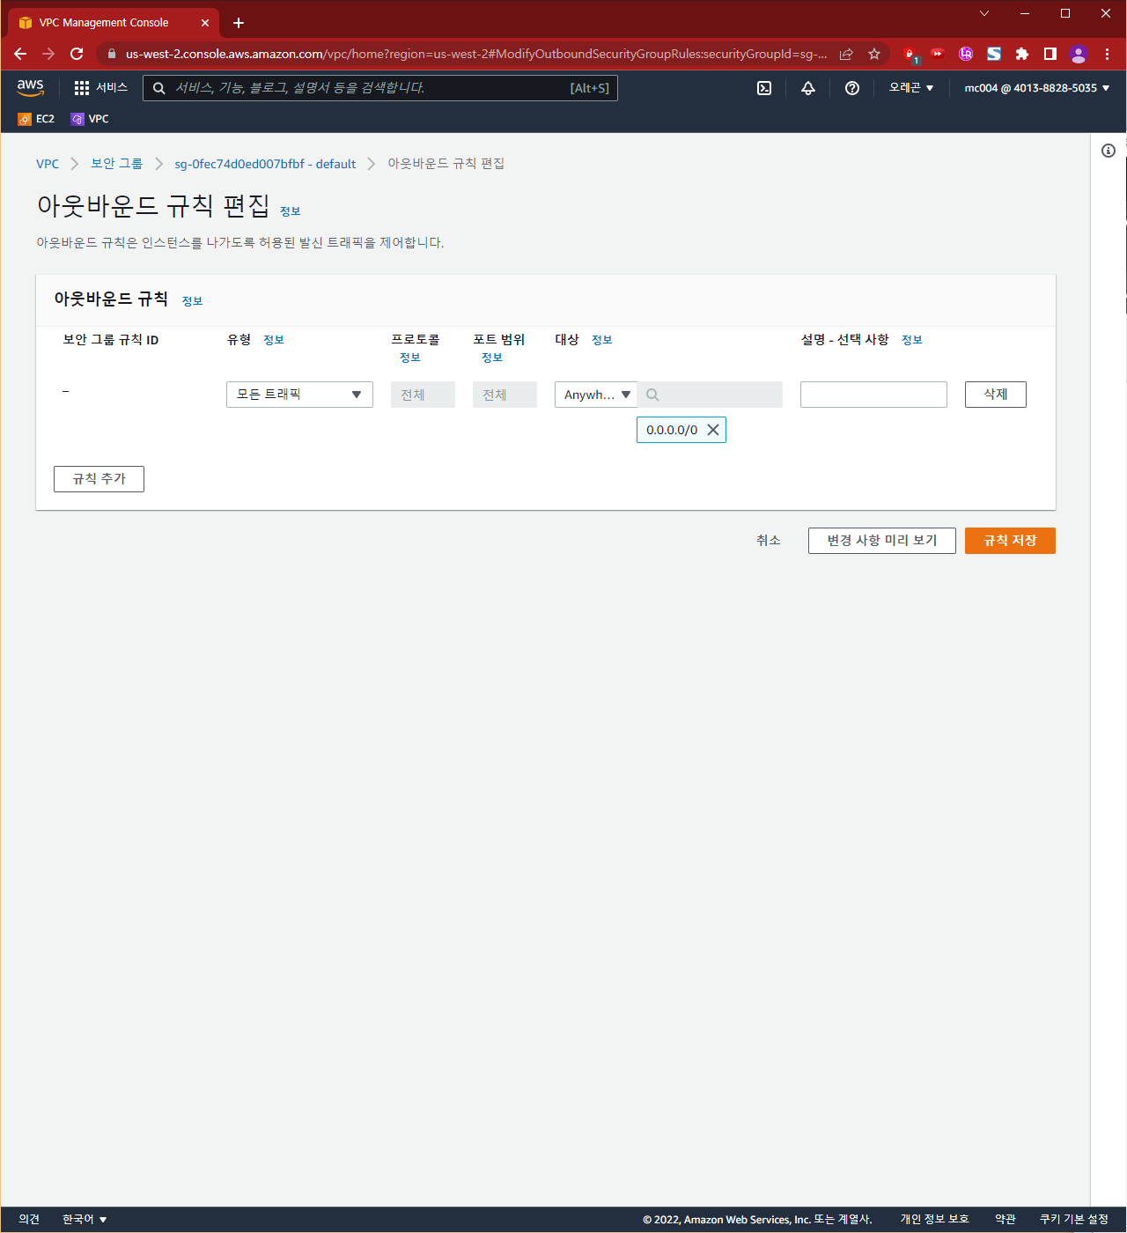

## Mclab-nginx-sg 아웃바운드 규칙 - Name 태그 변경

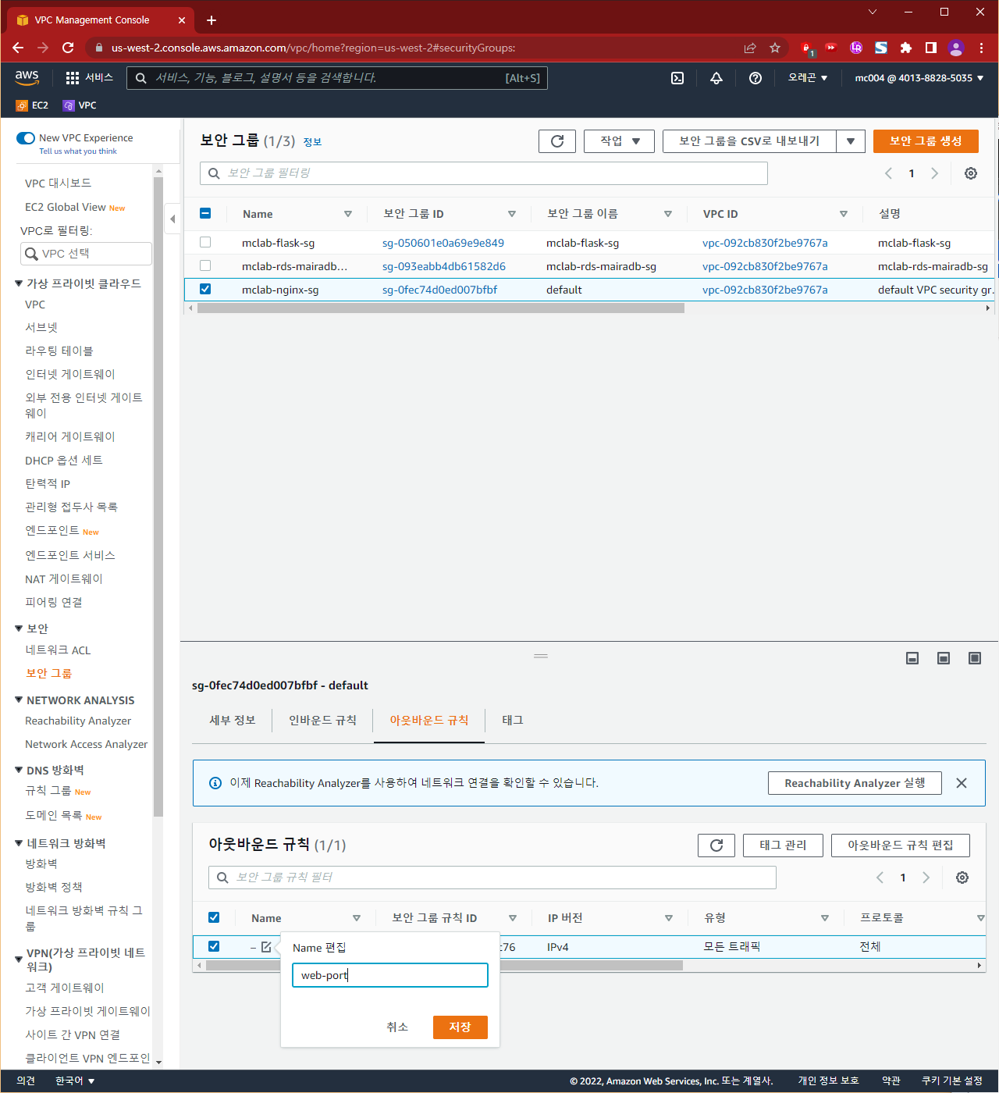

## Mclab-flask-sg 인바운드 규칙 - 인바운드 규칙 편집

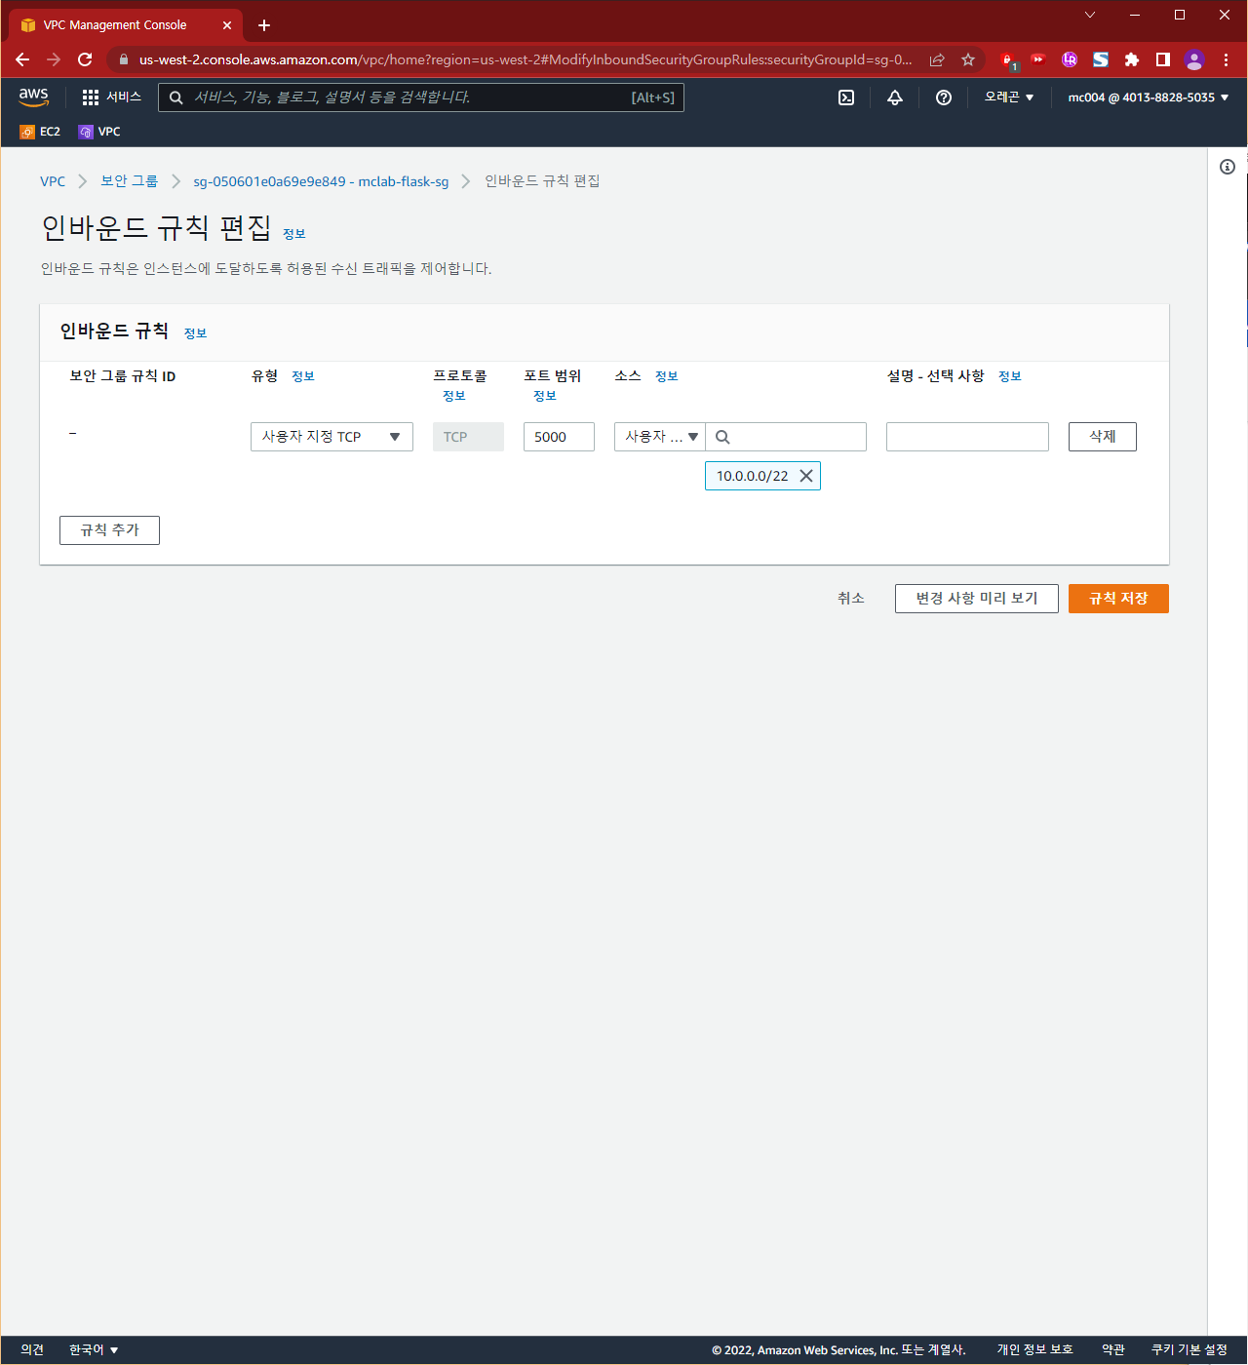

## Mclab-flask-sg 인바운드 규칙 - Name 태그 변경

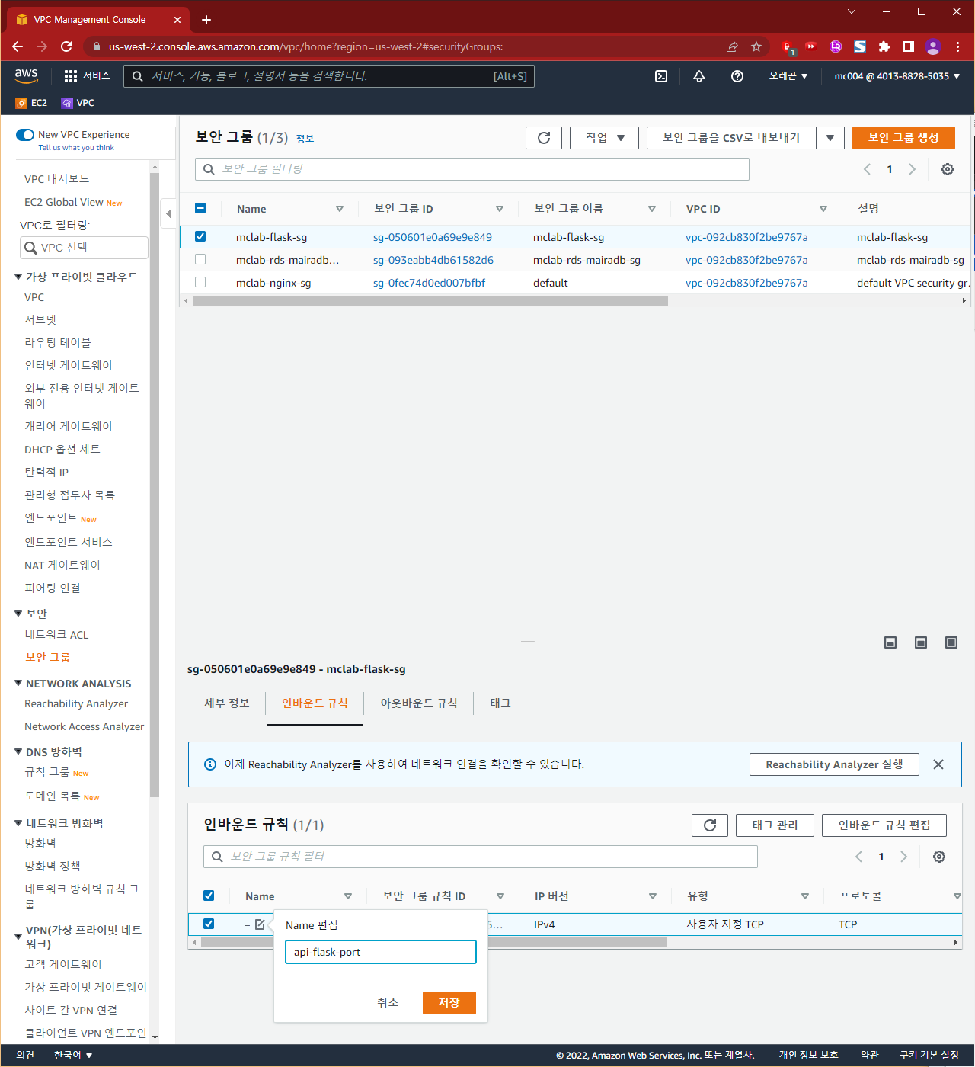

## Mclab-flask-sg 아웃바운드 규칙 - 아웃바운드 규칙 편집

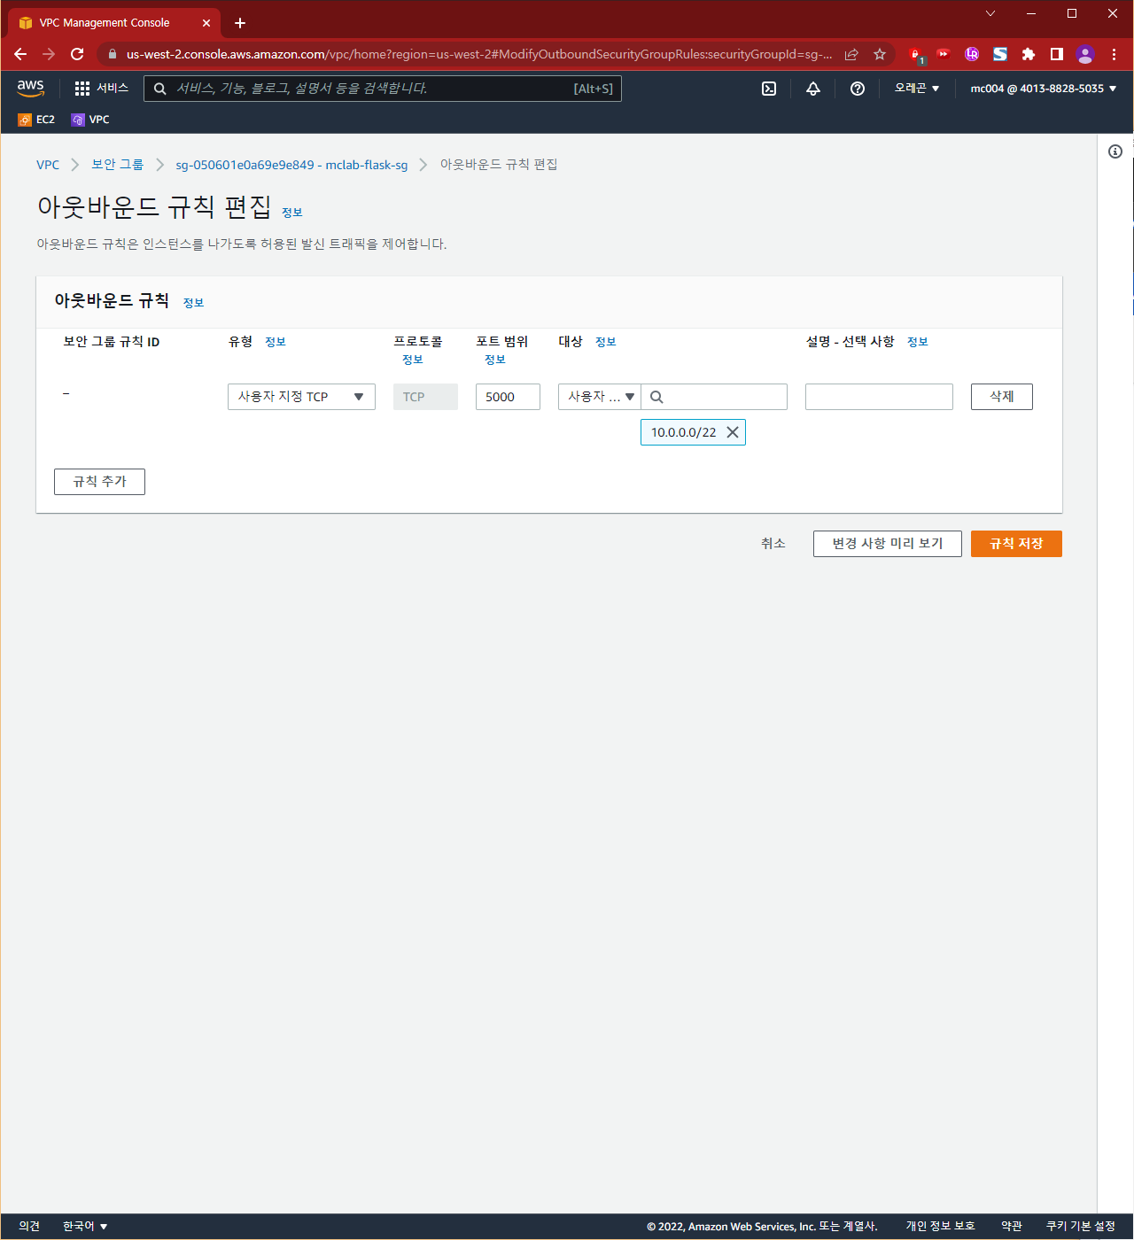

## Mclab-flask-sg 아웃바운드 규칙 - Name 태그 변경

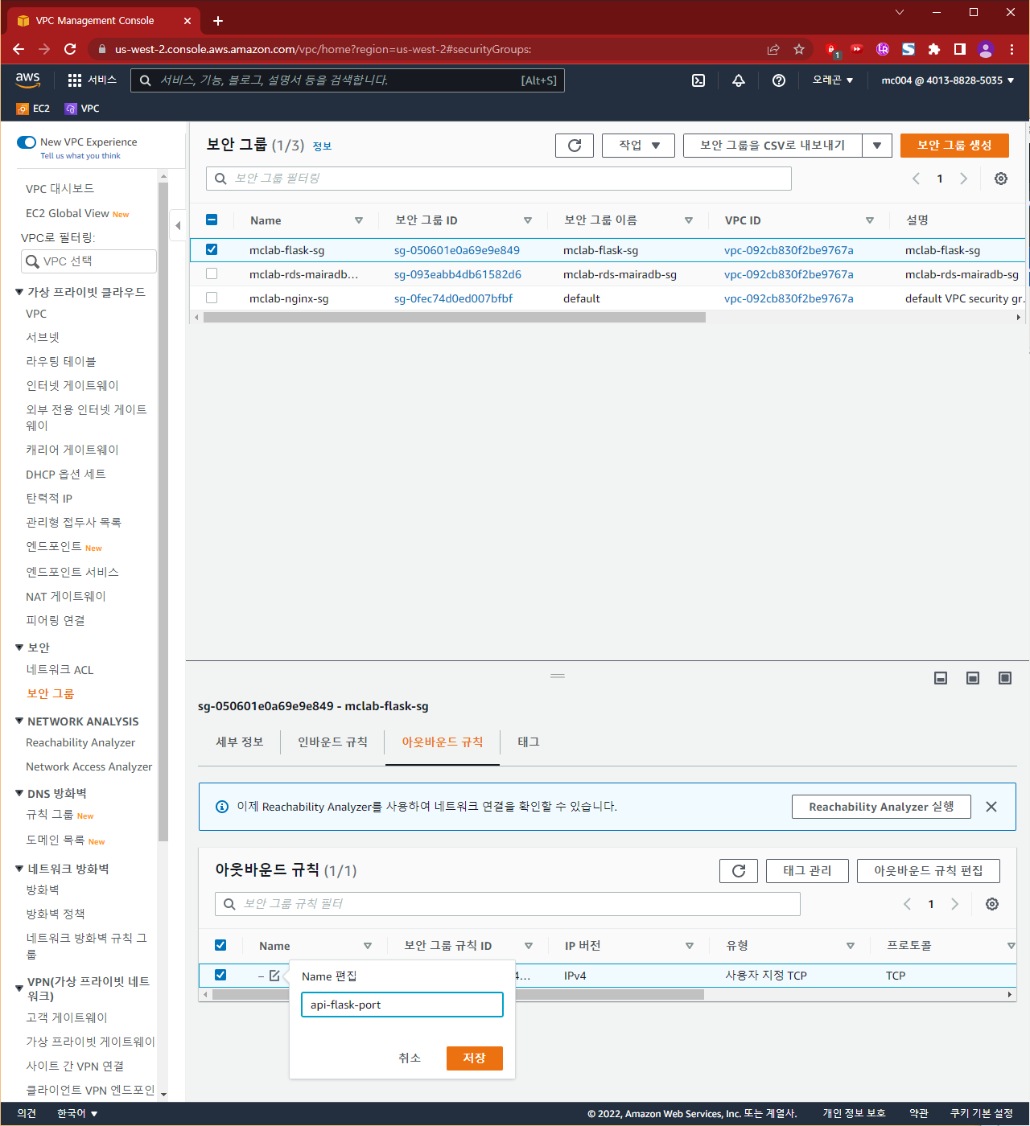

## Mclab-rds-mariadb-sg 인바운드 규칙 - 인바운드 규칙 편집

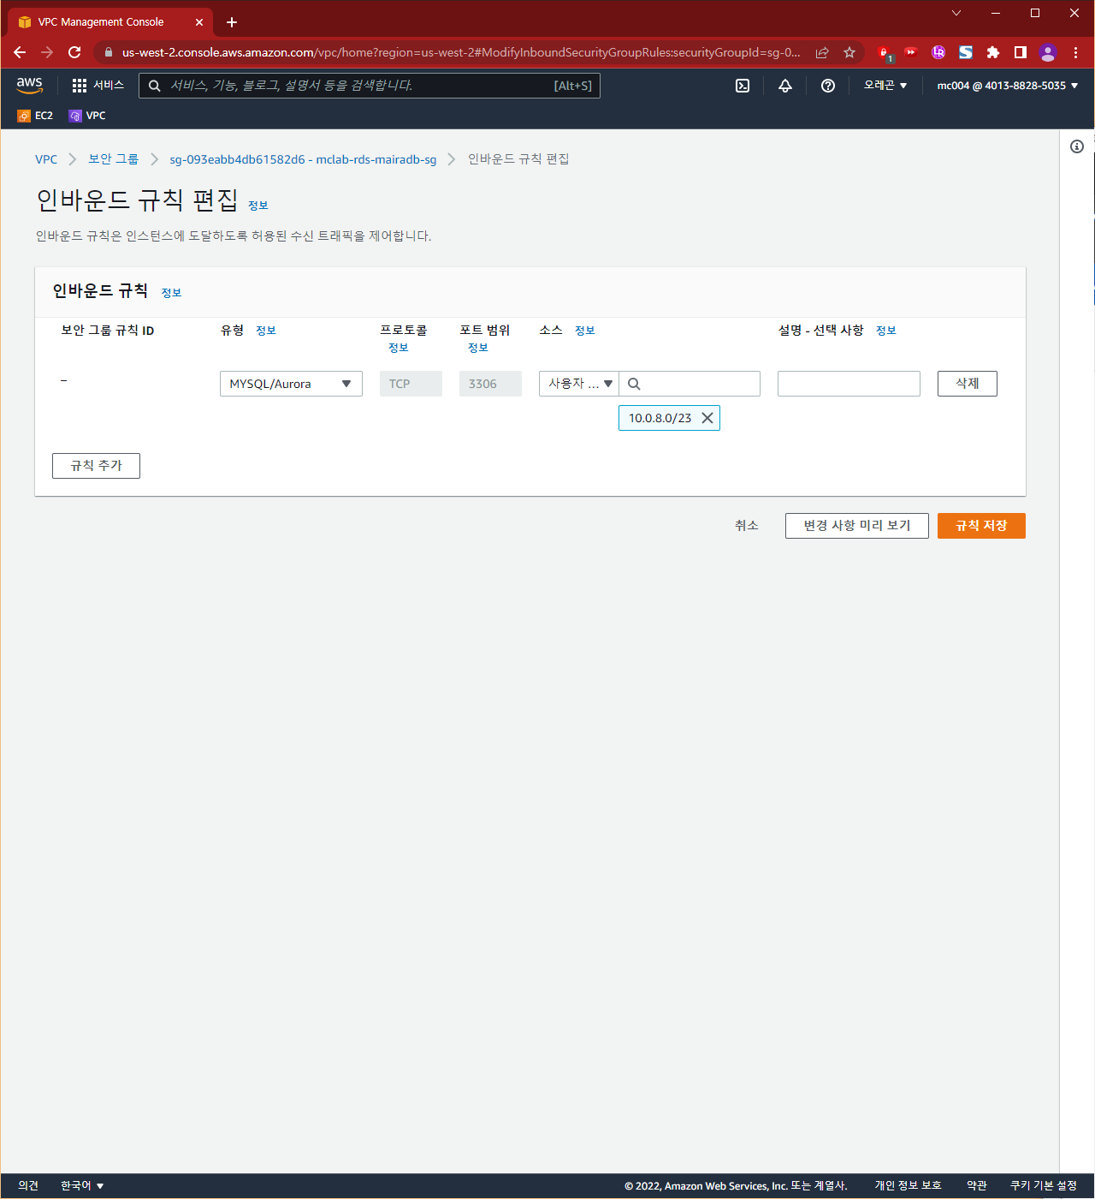

## Mclab-rds-mariadb-sg 인바운드 규칙 - Name 태그 변경

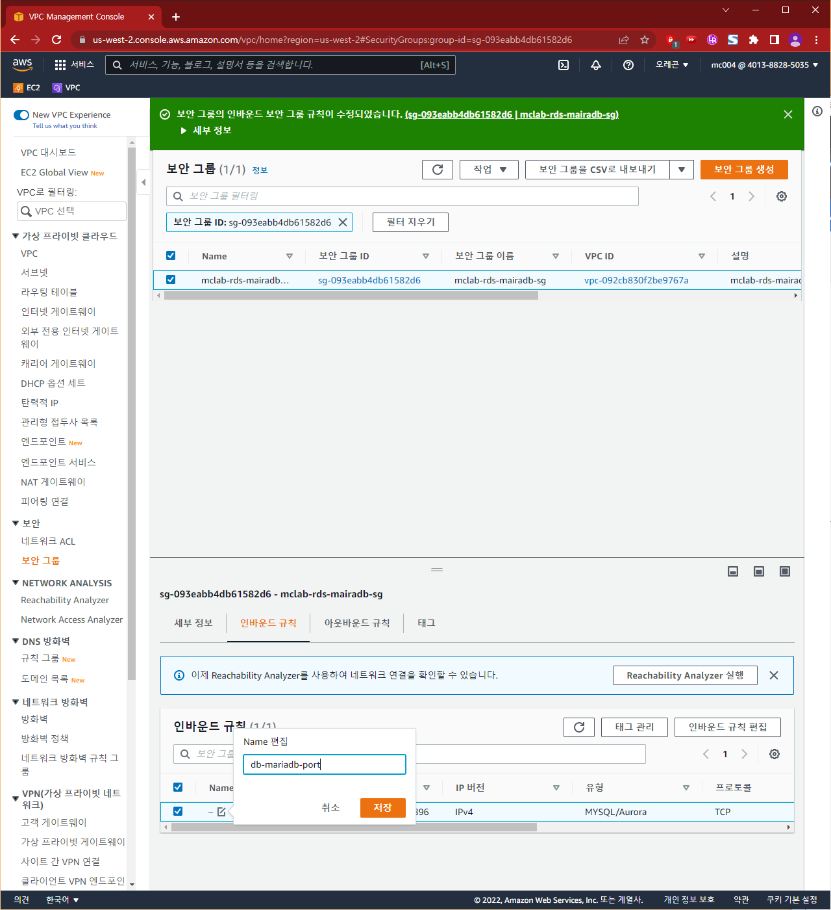

## Mclab-rds-mariadb-sg 아웃바운드 규칙 - 아웃바운드 규칙 편집

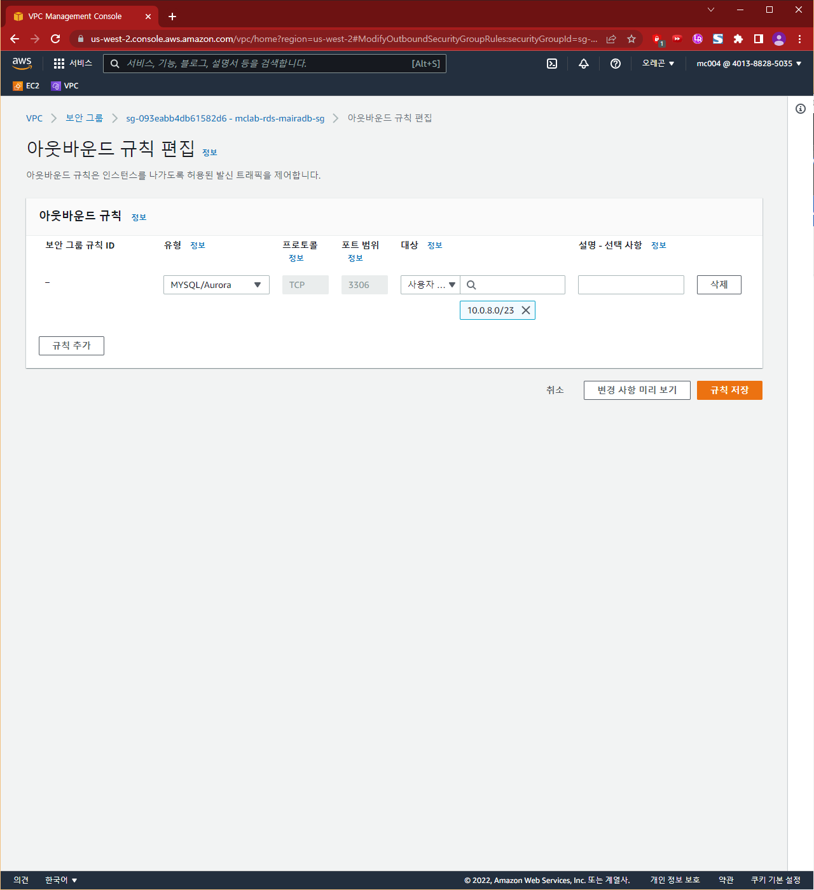

## Mclab-rds-mariadb-sg 아웃바운드 규칙 Name 태그 변경

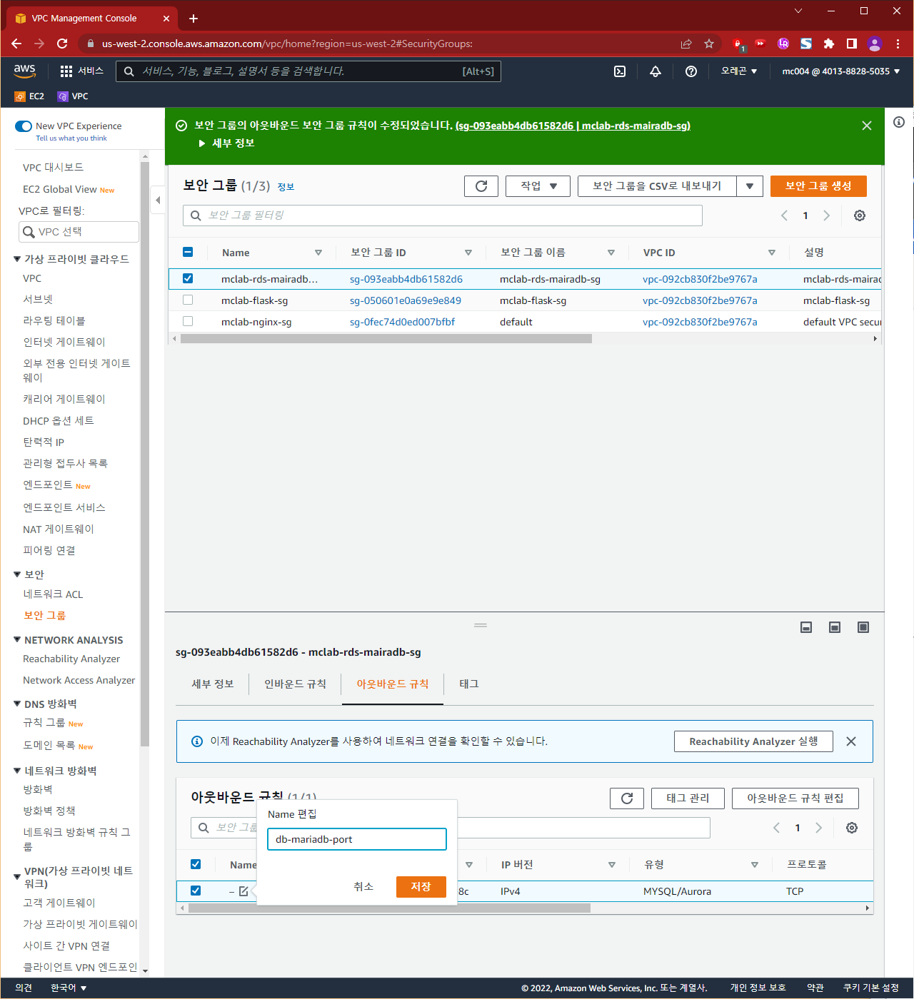

# 인터넷 게이트웨이 생성

1. 인터넷 게이트웨이 생성

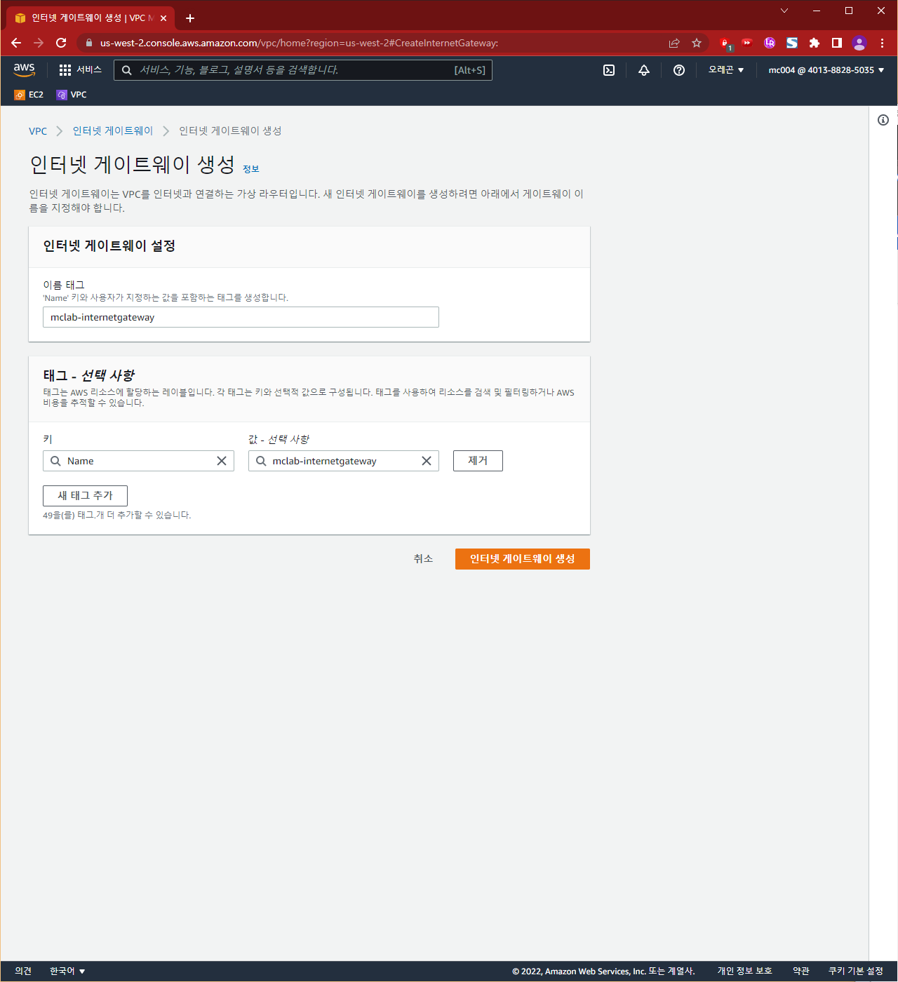

1. Mclab-internetgateway - 작업 - VPC 연결

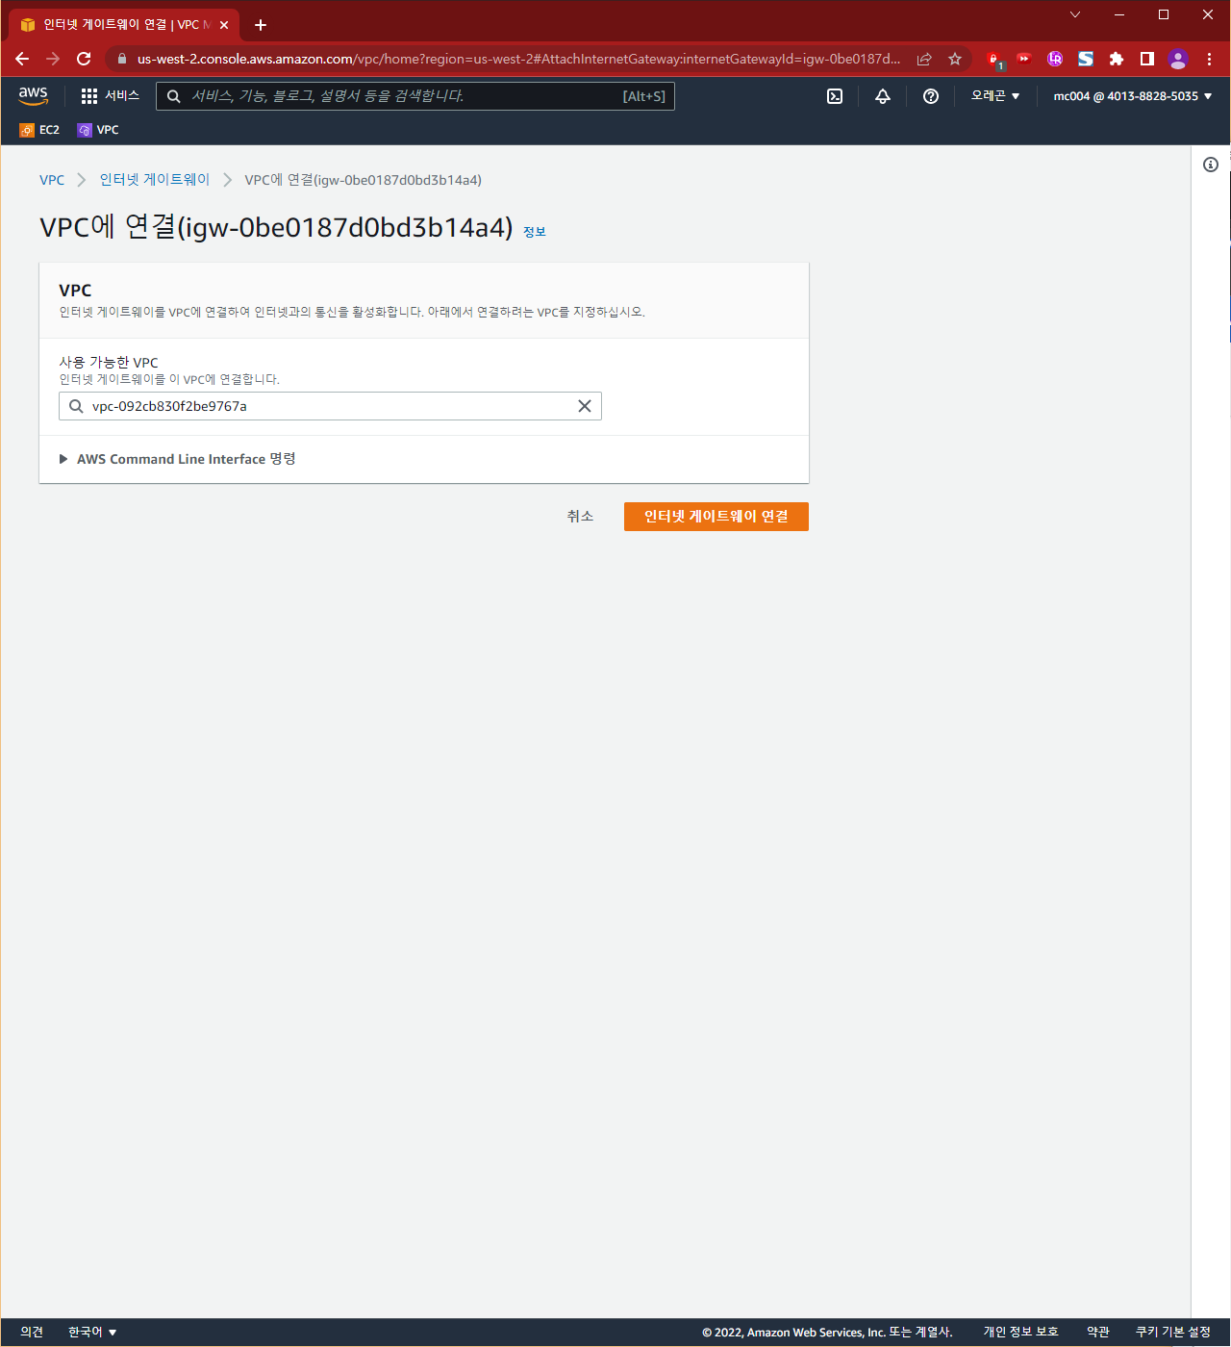

# 라우팅 테이블 연결

## 라우팅 테이블 연결 - 라우팅 편집(1)

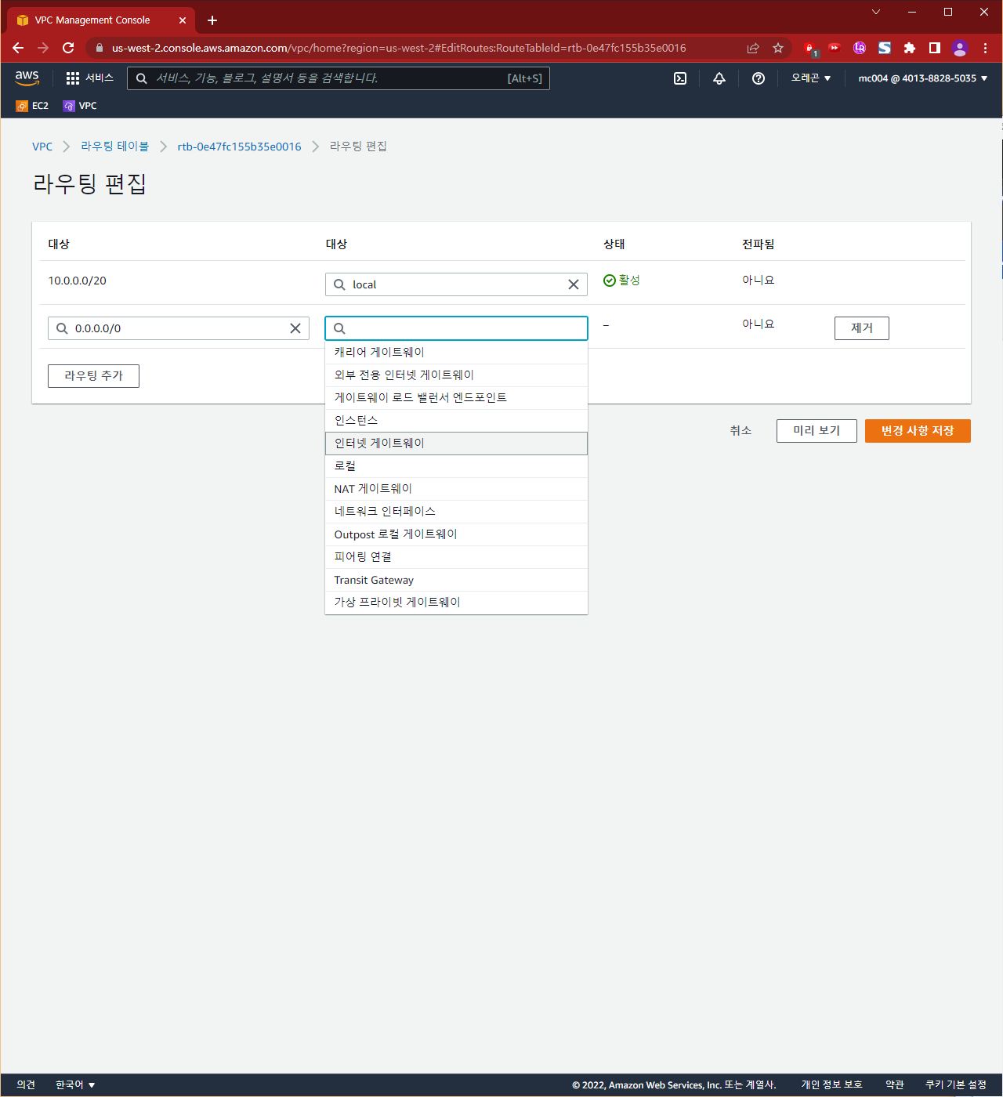

## 라우팅 테이블 연결 - 라우팅 편집(2)

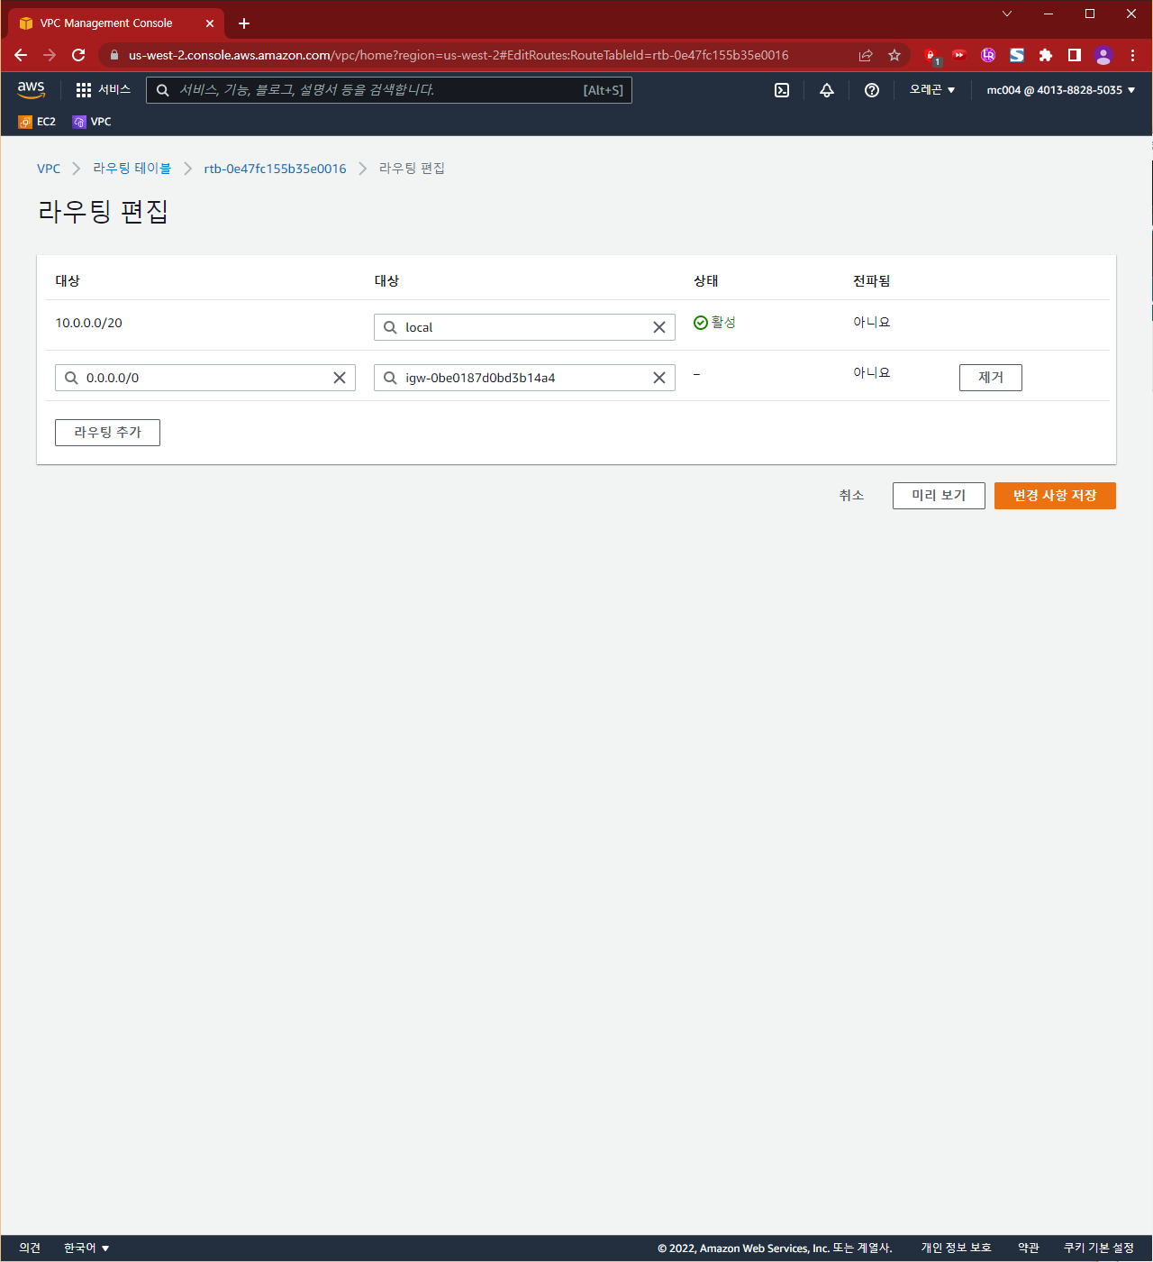

## 라우팅 테이블 연결 - 서브넷 연결 - 서브넷 연결 편집

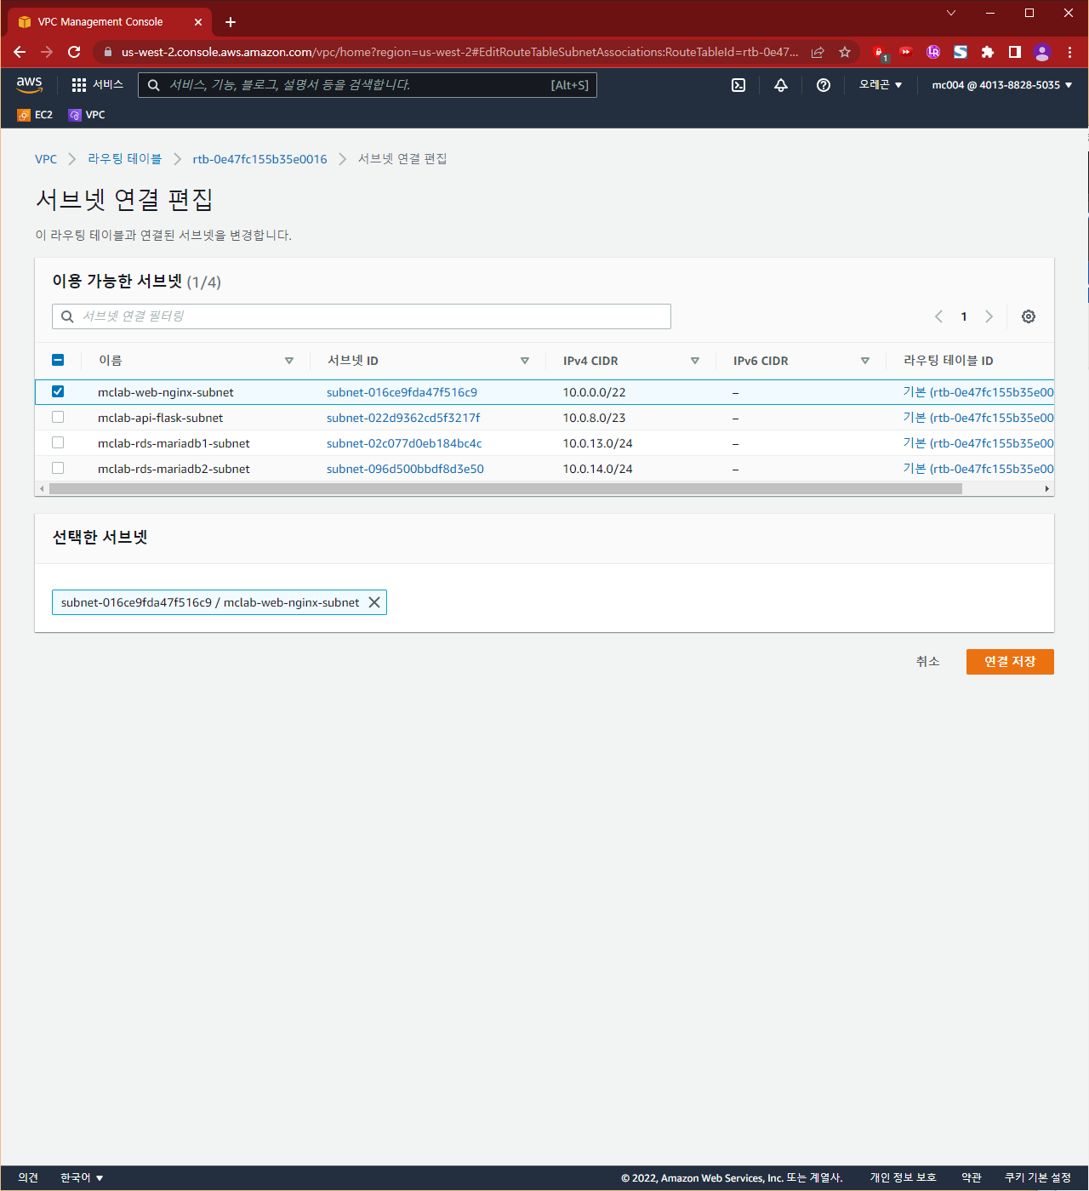

# EC2 생성

## EC2 인스턴스 시작

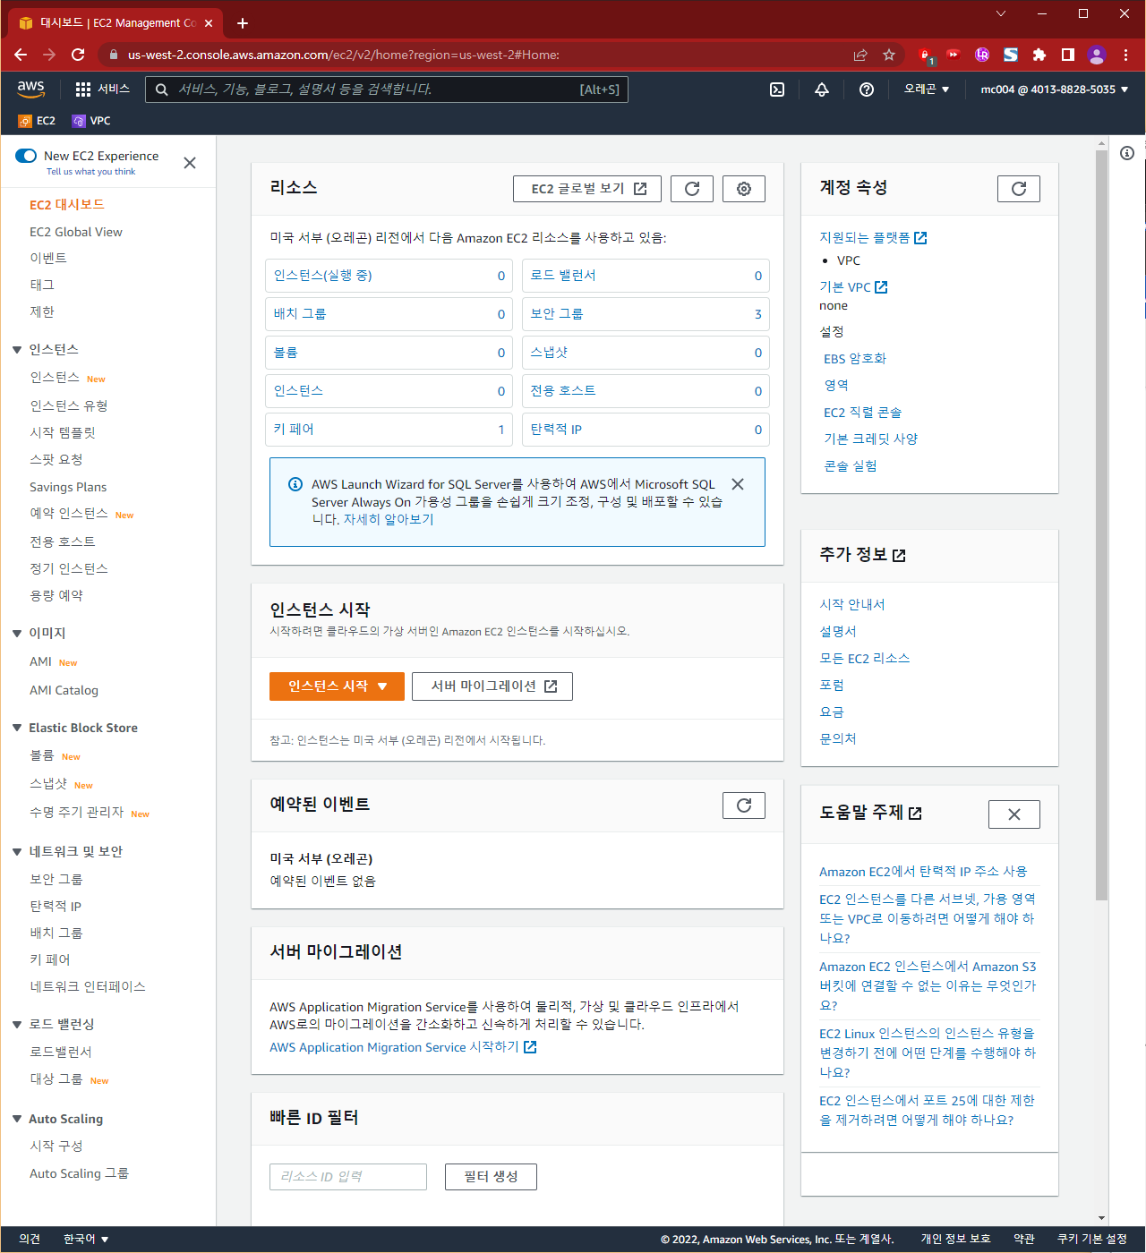

## AMI 선택 - Ubuntu Server 20.04 - 64비트(x86) 선택

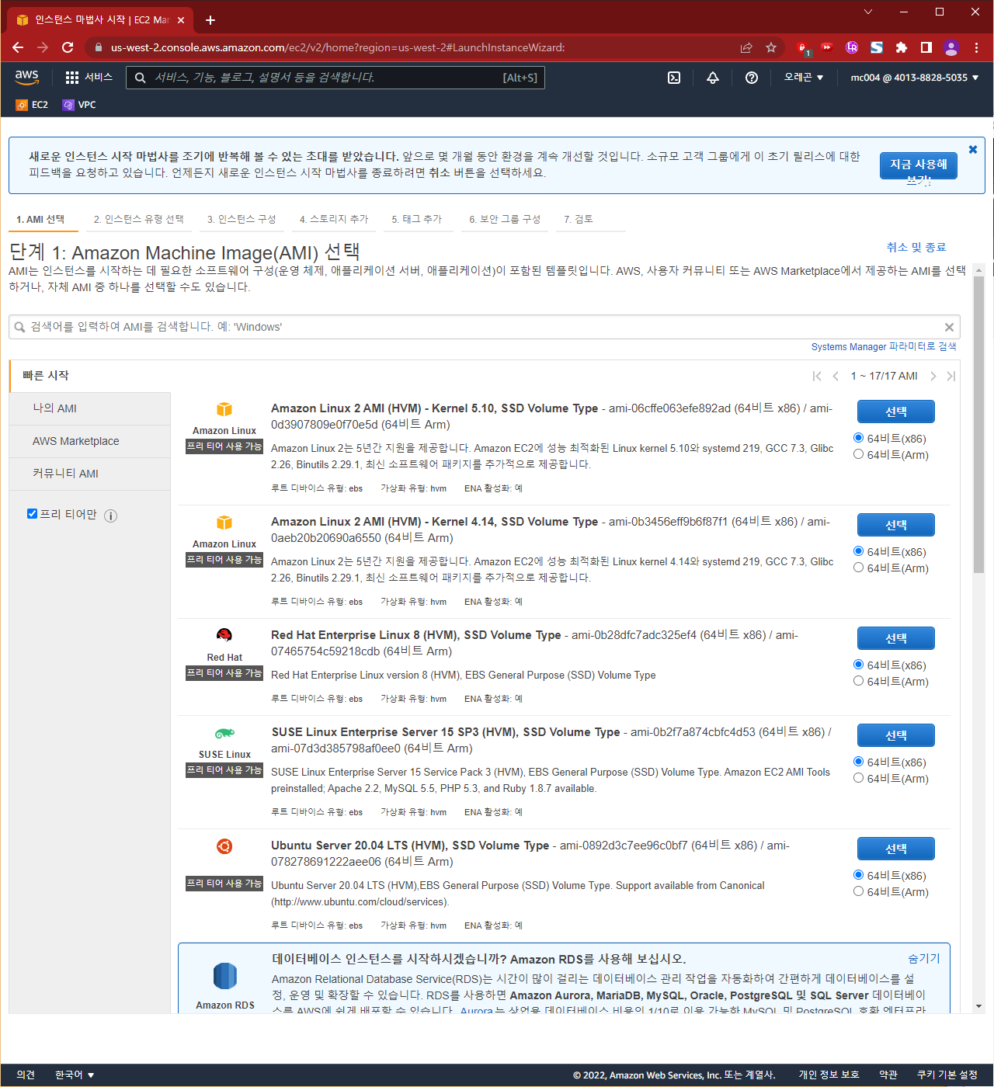

## 인스턴스 유형 선택 - t2(t2 micro) 선택

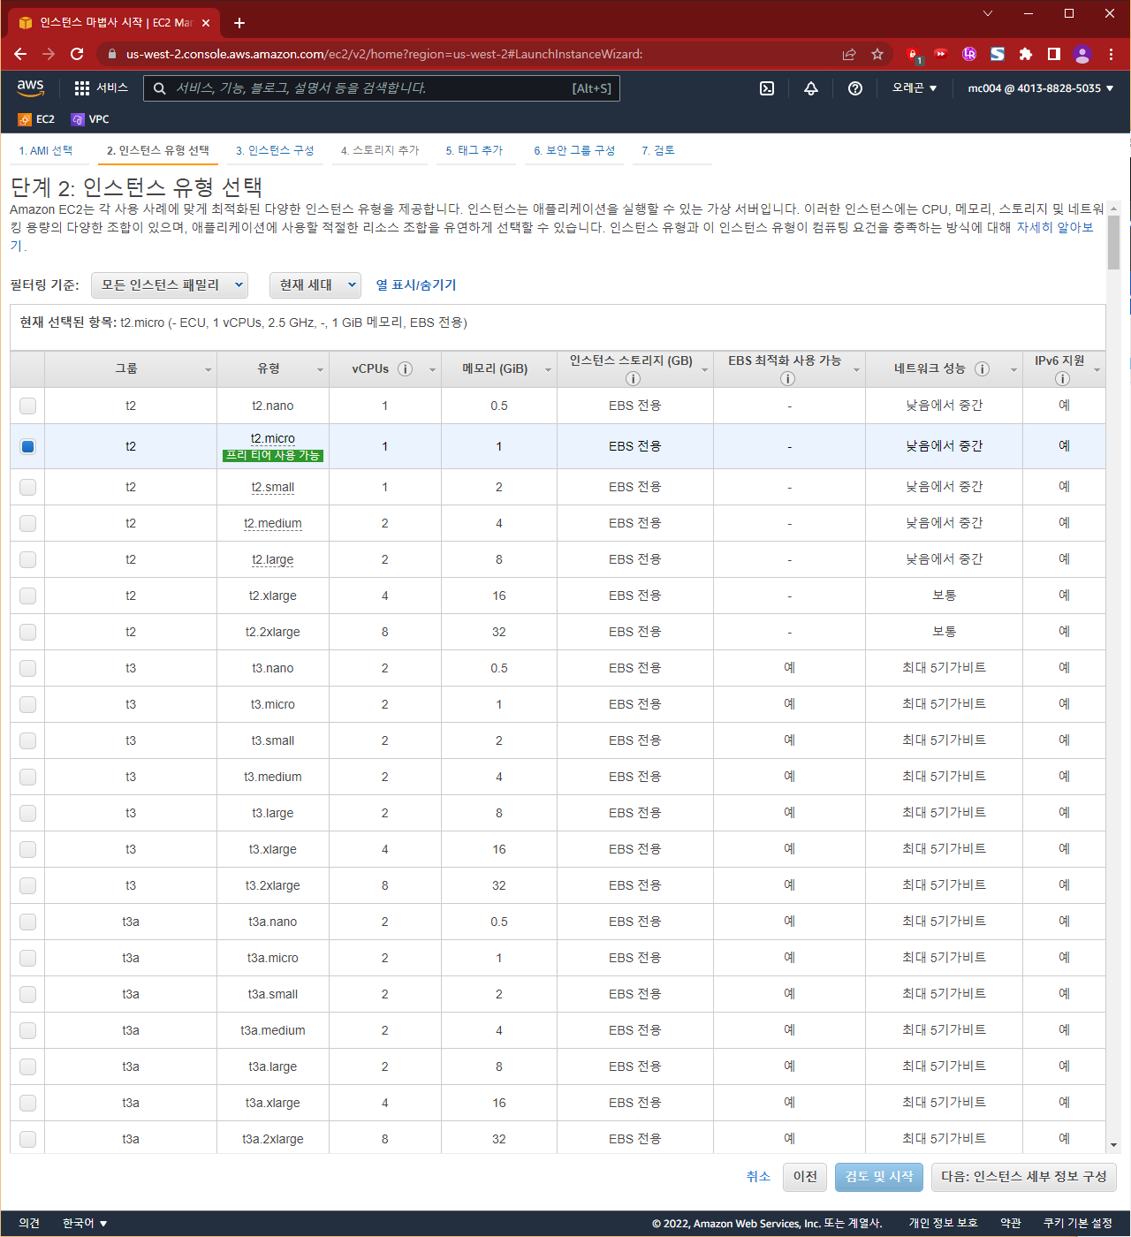

## 인스턴스 세부 정보 구성 - 서브넷(mclab-web-nginx-subnet) 선택

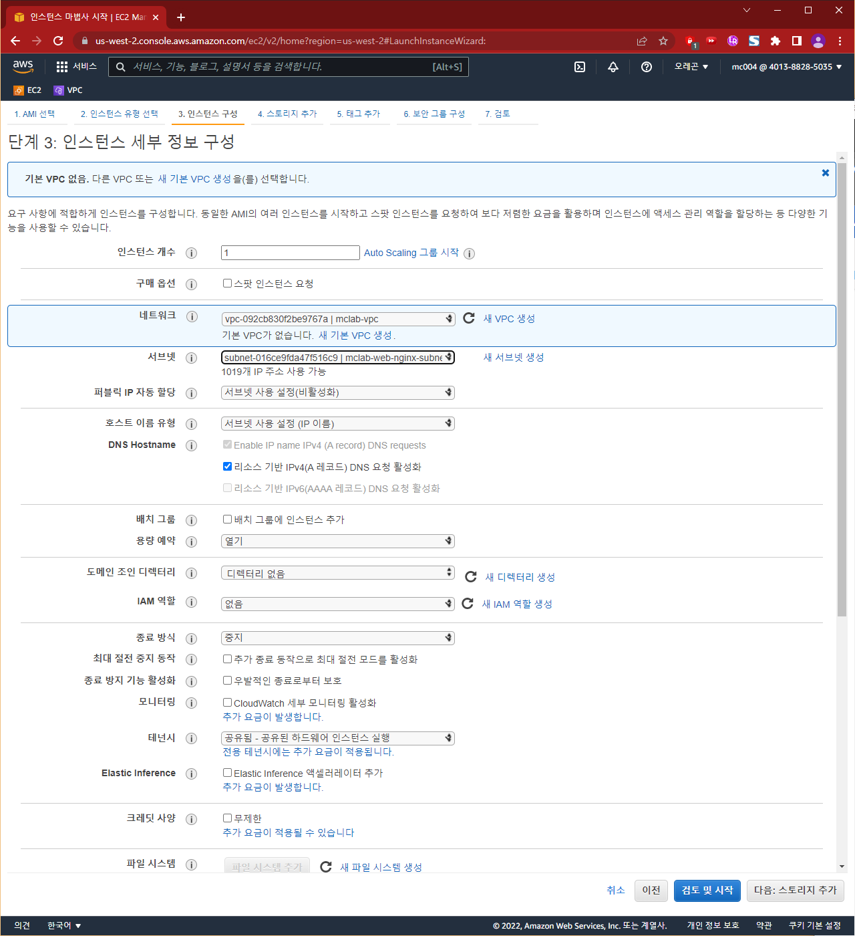

## 스토리지 추가

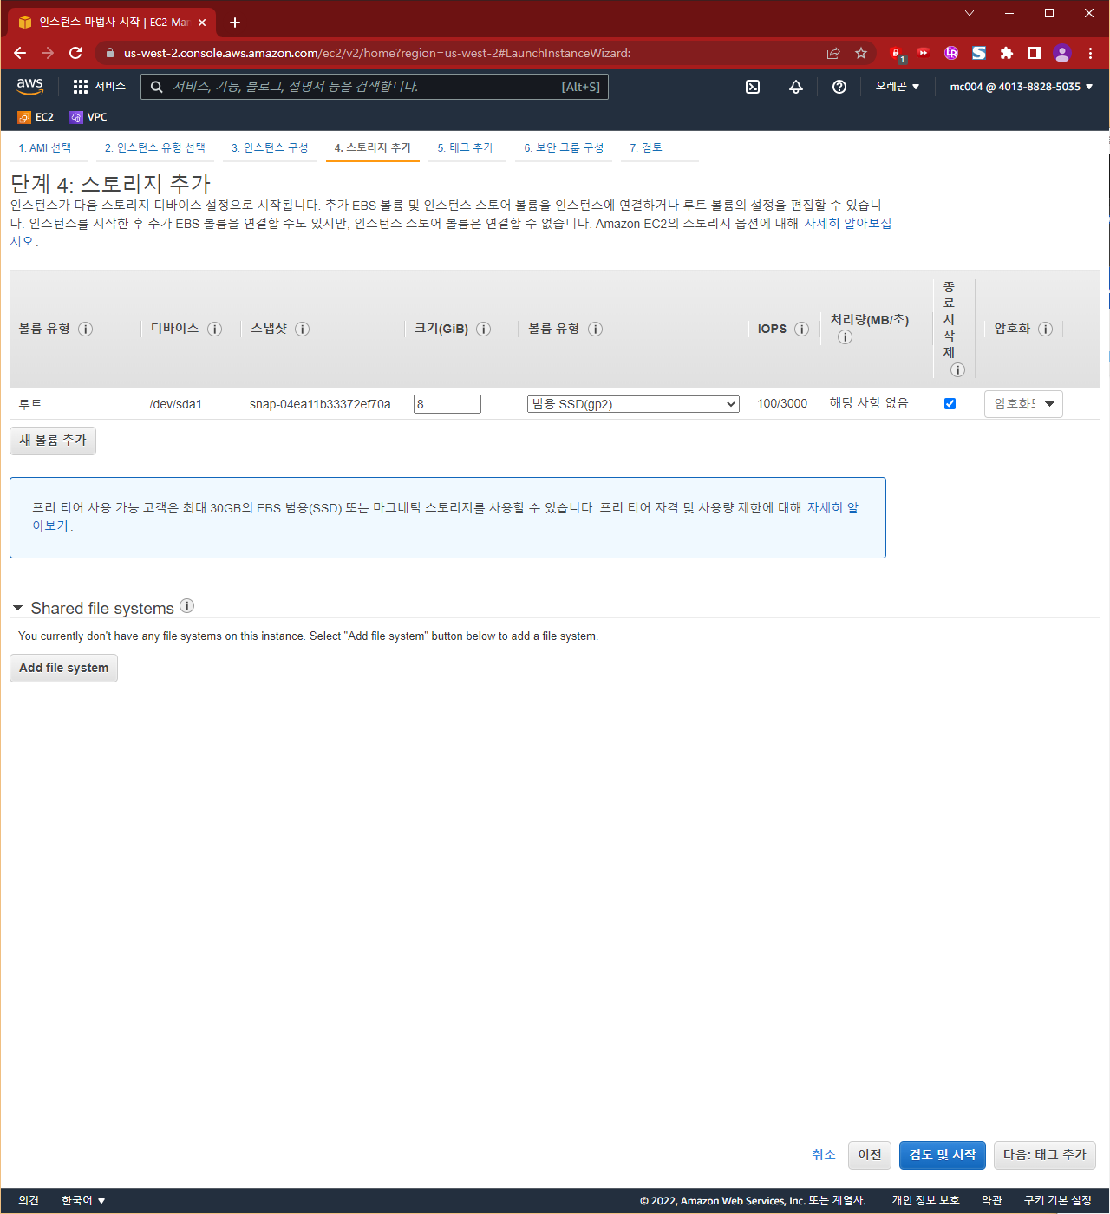

## 태그 추가

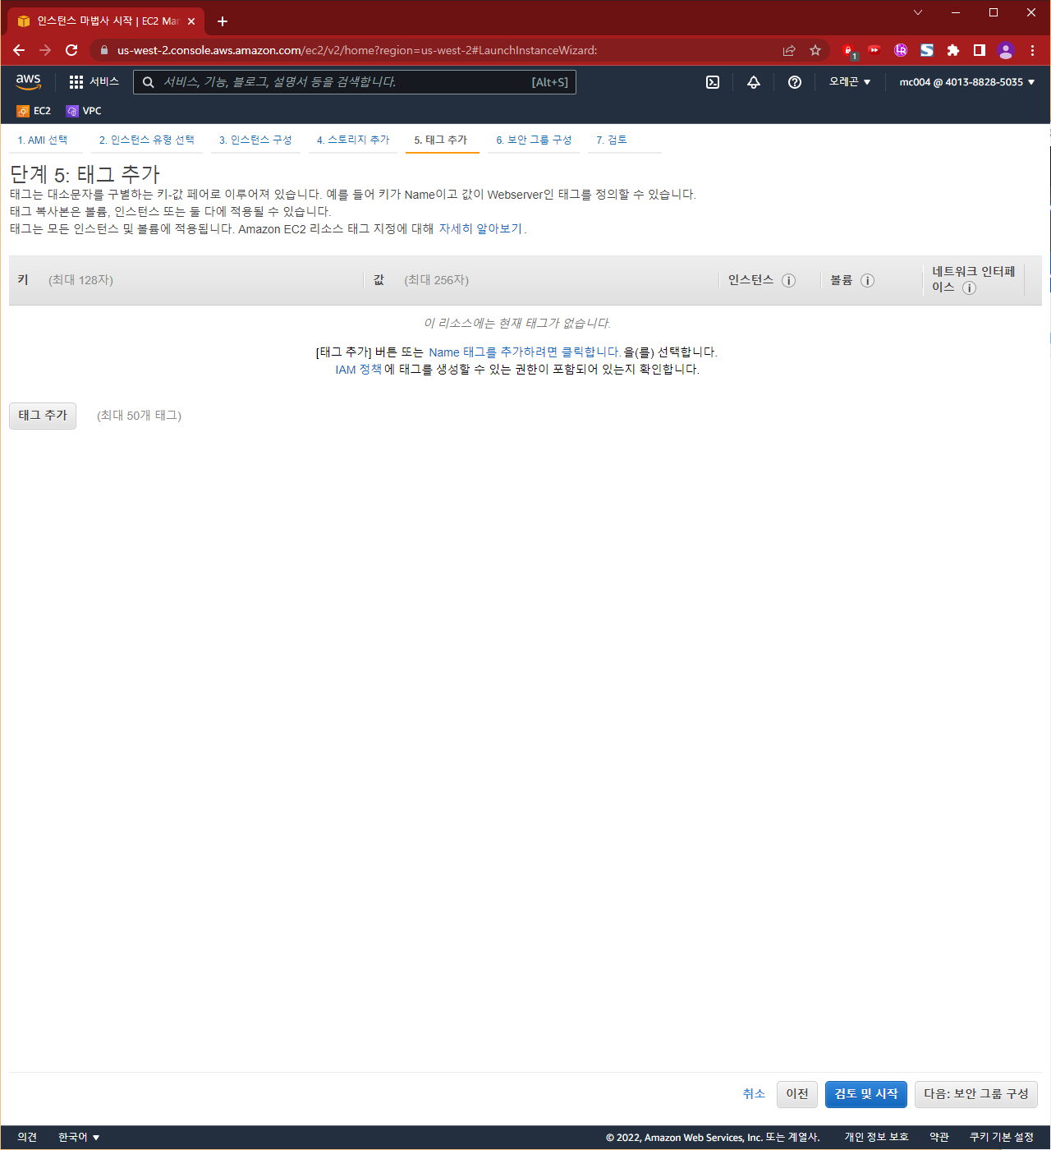

## 보안 그룹 구성

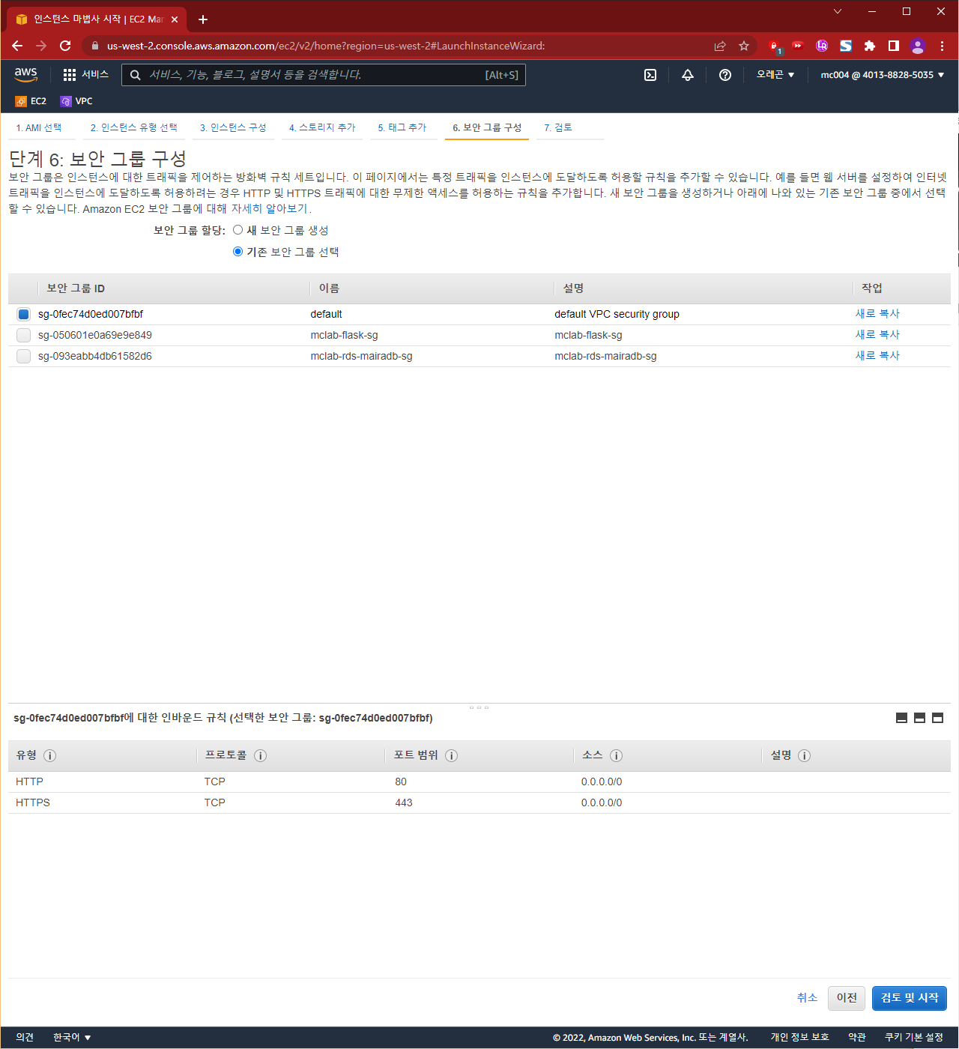

## 검토 및 시작 - 계속

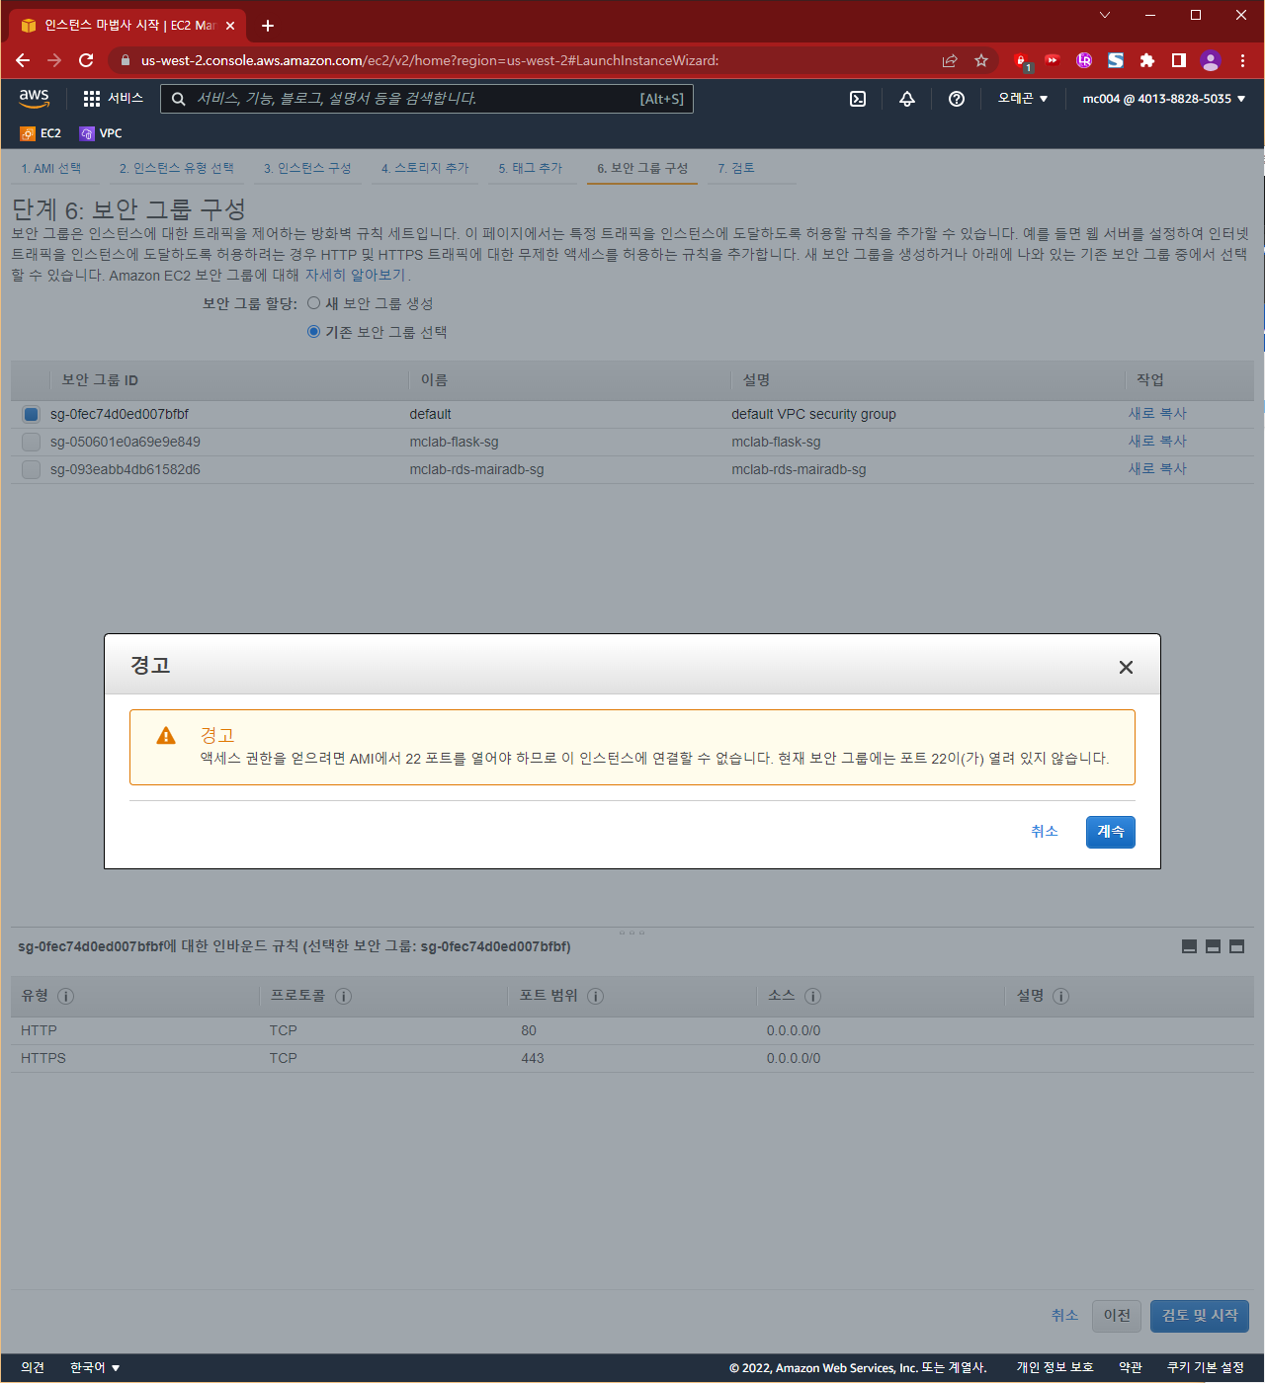

## 인스턴스 시작 검토

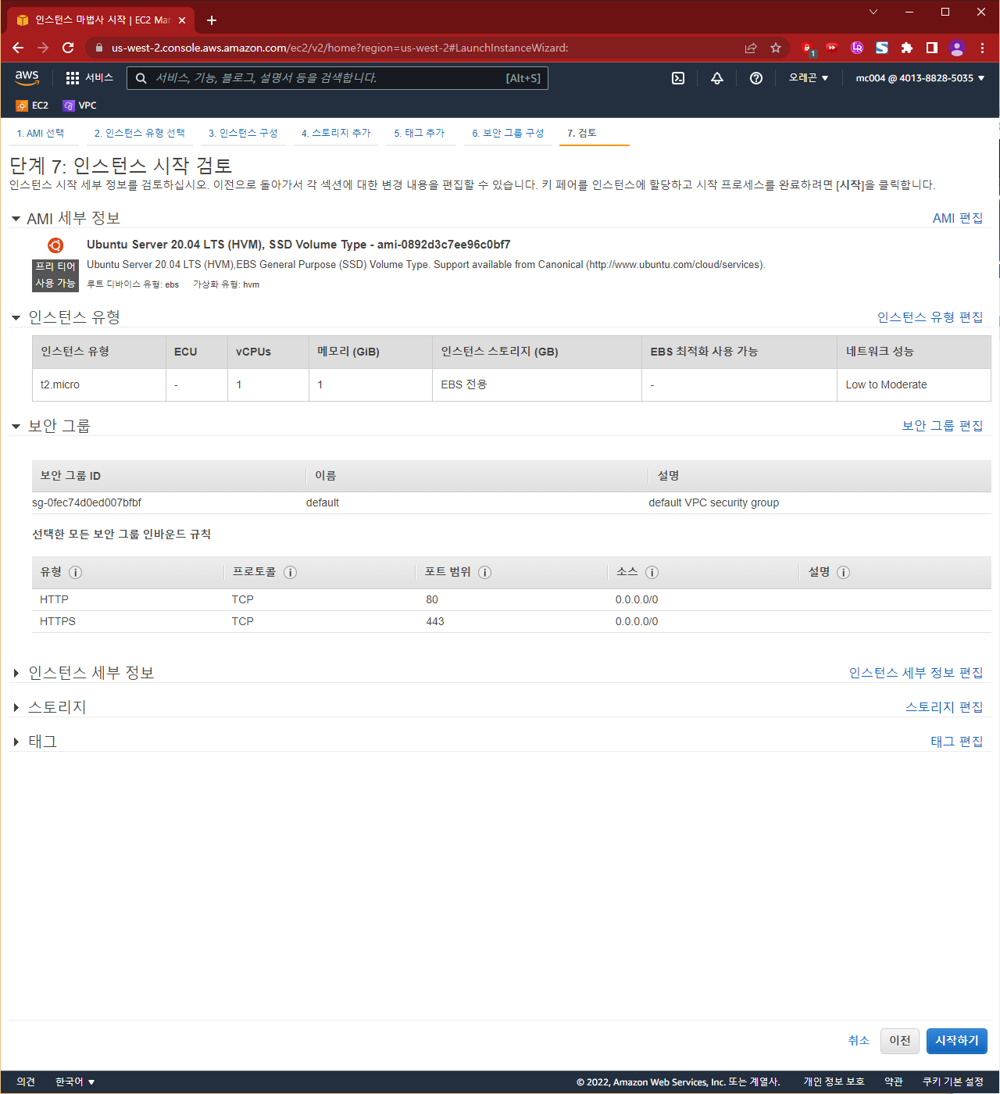

## 기존 키 페어 선택 또는 새 키 페어 생성

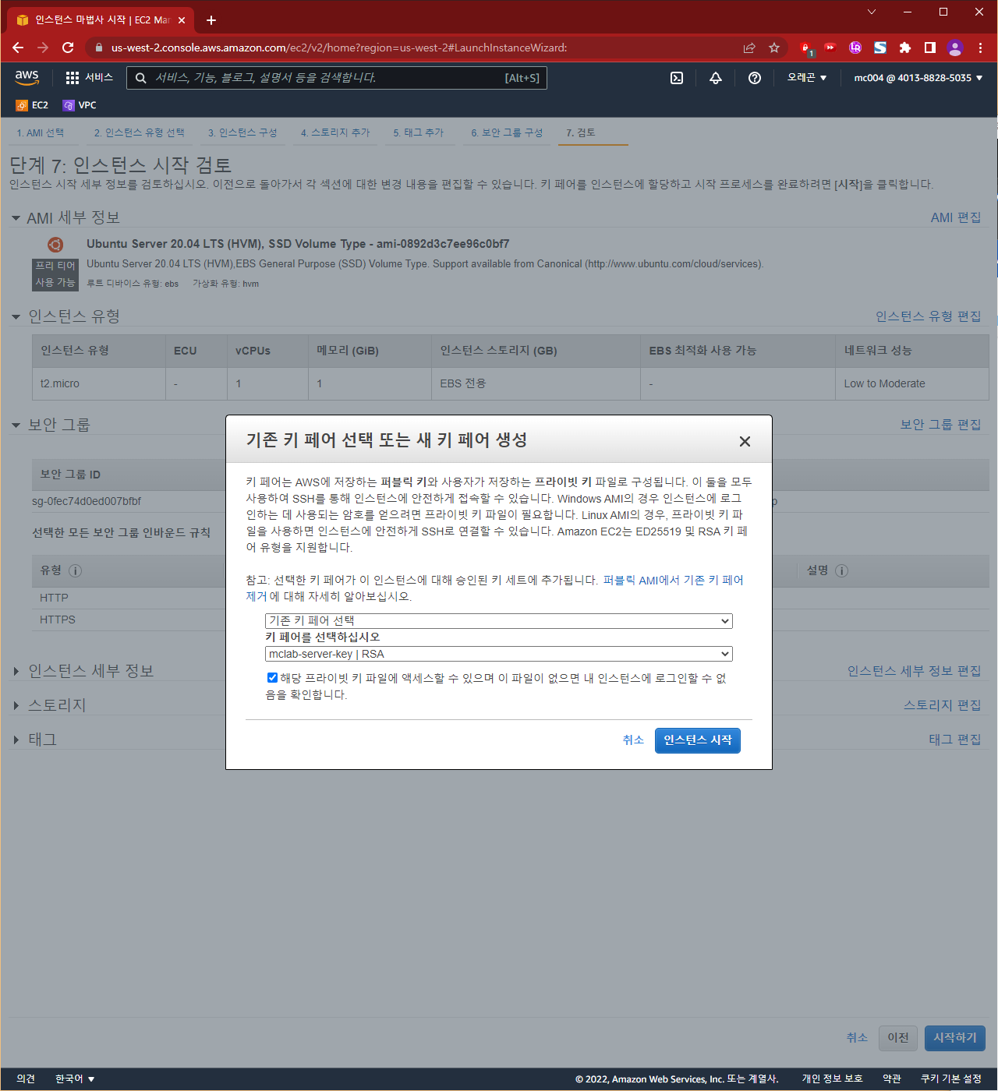

# 탄력적 IP 생성

## 탄력적 IP 주소 - 탄력적 IP 주소 할당

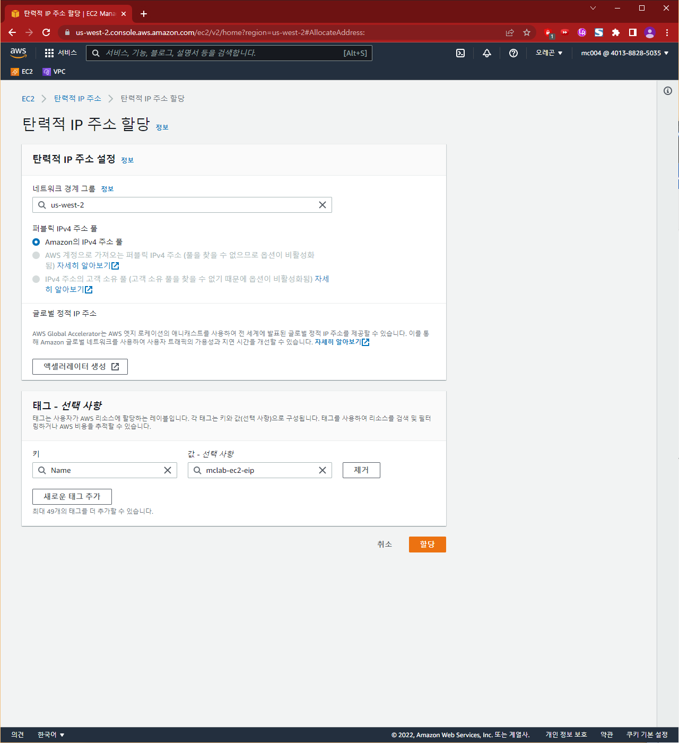

## 탄력적 IP 주소 - 작업 - 탄력적 IP 주소 연결

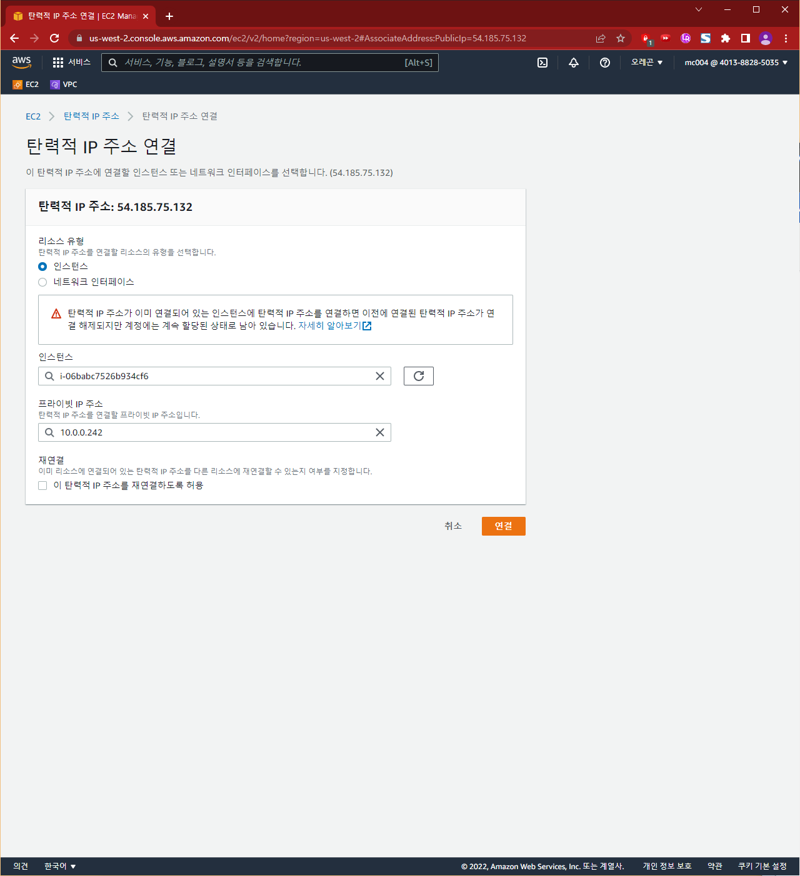

# SSH 프로그램 연결

## 인스턴스 - 연결 - SSH 클라이언트

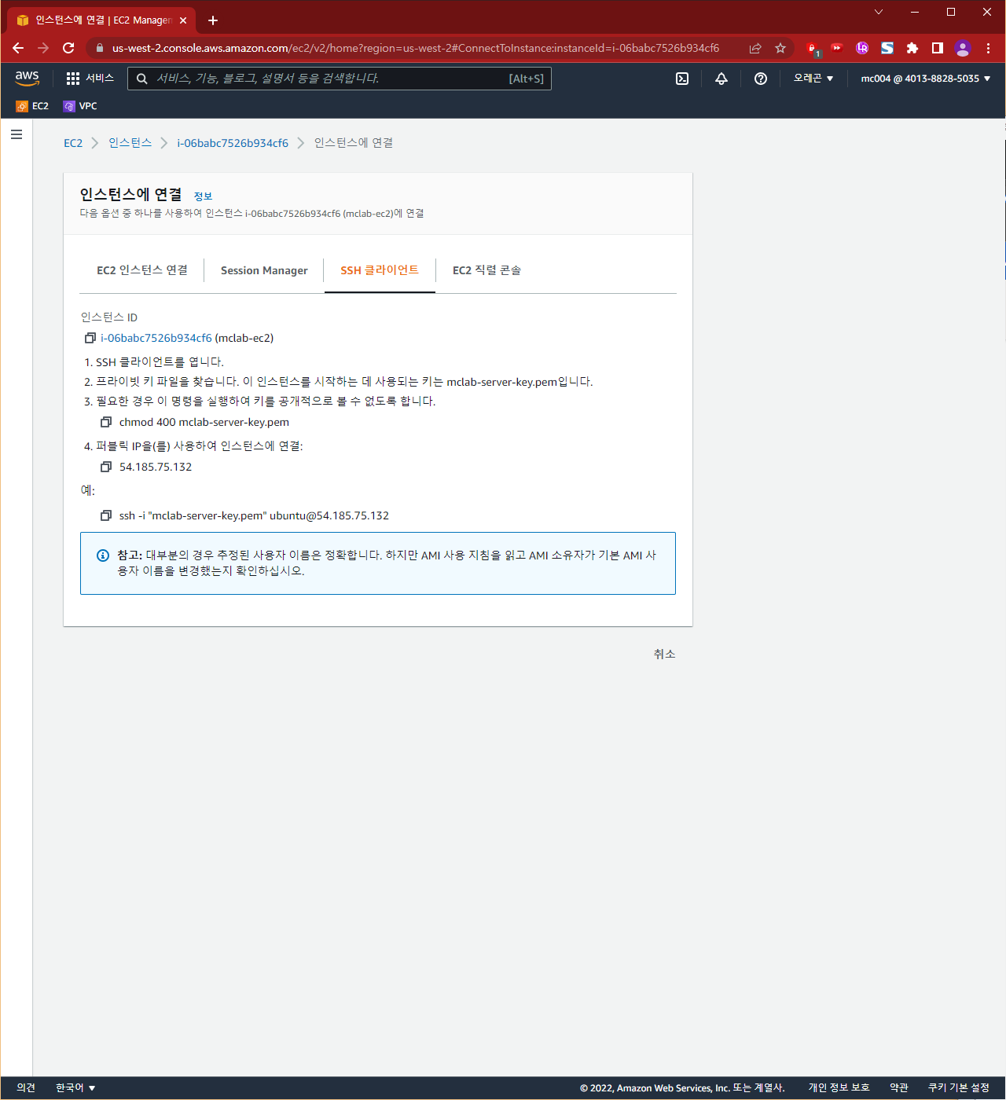

## 명령 프롬프트 열기(cmd) - 키 페어 저장 장소로 이동

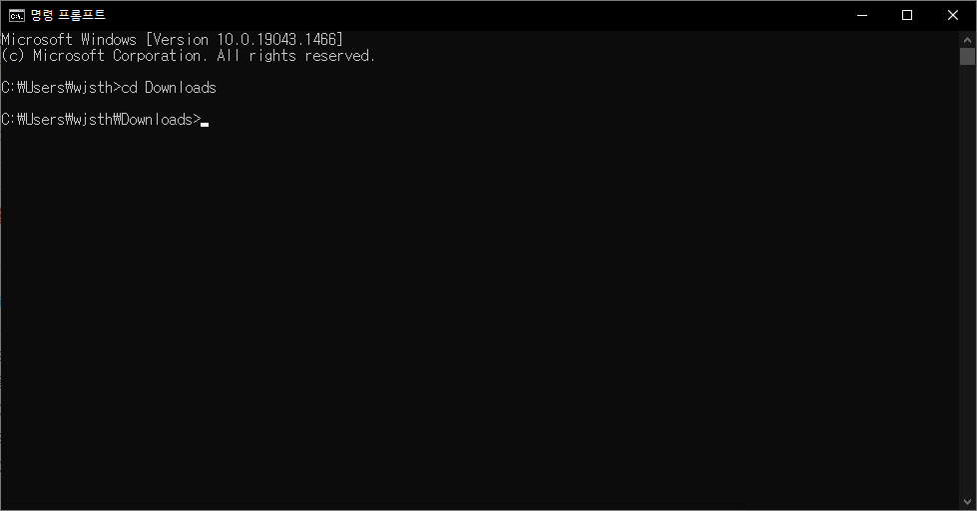

## SSH 프로그램 연결

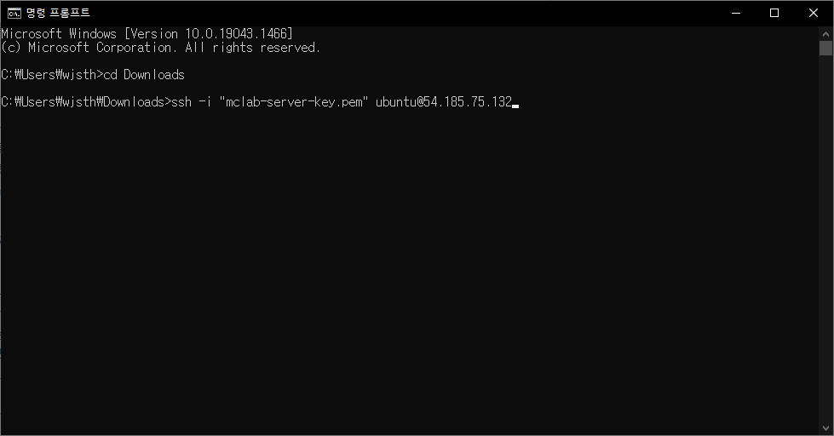

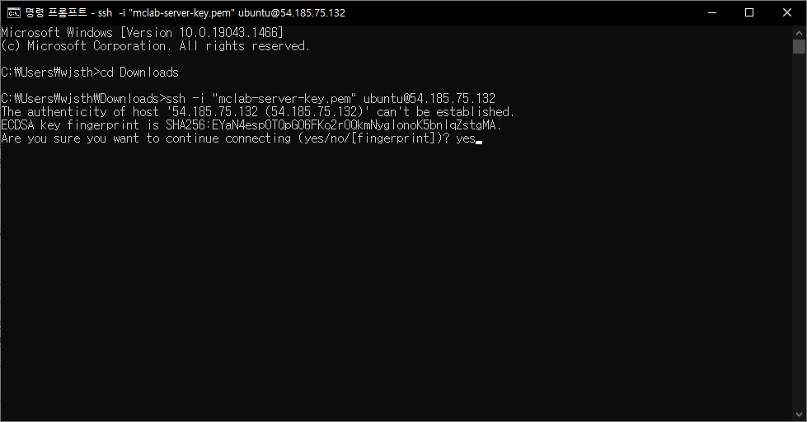

## Apt 업데이트 - sudo apt update 입력

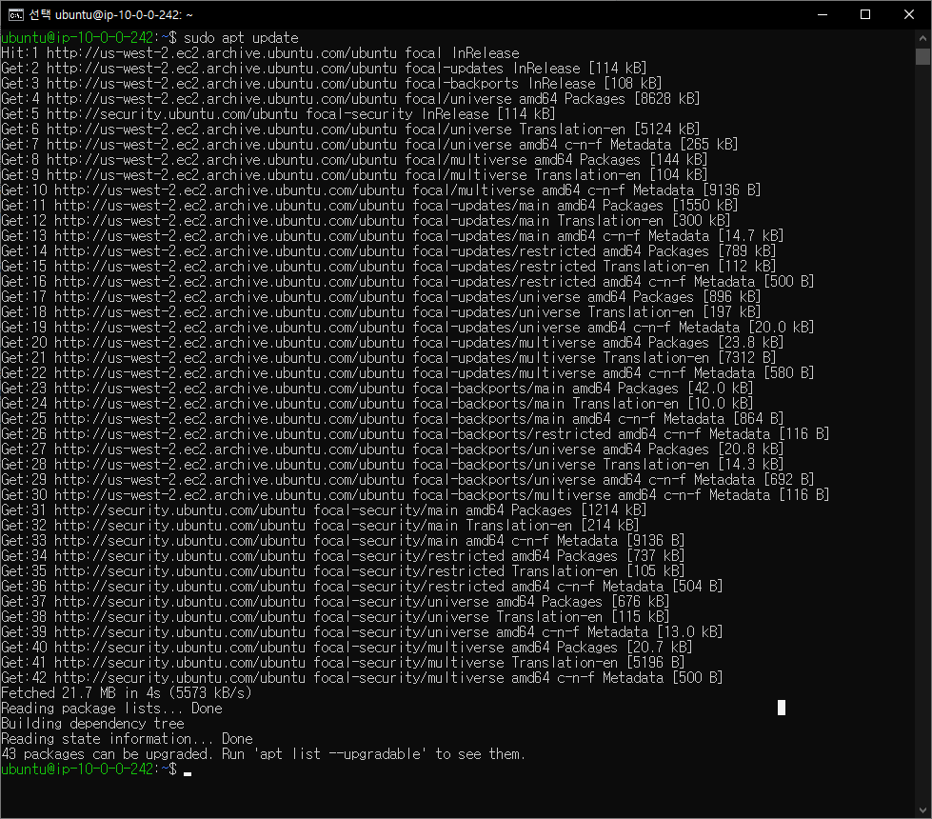

## Nginx 설치 - sudo apt install nginx 입력

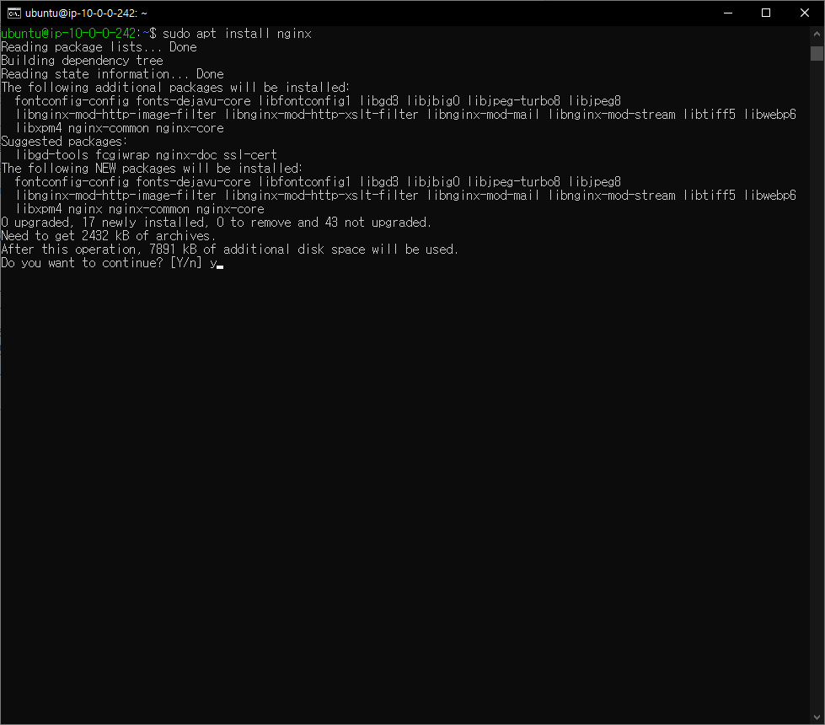

## 고정 IP로 인터넷 접속

